# Exposé du problème (état de lieu)

Lors de notre étude, nous avons constaté que le service des Ressources Humaines regorge à son sein un nombre important des stagiaires qui viennent chaque année effectués leurs stages académique dans cette entreprise. Nous avons constaté certains problèmes qui ne permettent la Direction Générale des Ressources Humaines de bien gérer les stagiaires. Notre préoccupation est de résoudre les problèmes ou des failles qui demeurent dans ce secteur. Dont nous l’avons recensé:

* Les archives des stagiaires reçus dans les années antérieures sont mal conservés ;
* Difficulté de répertorier facilement les stagiaires dans ce secteur, qu’ils ne sont pas enregistrés dans un support de stockage ;
* Les conditions de travail non satisfaisantes ;
* Manque d’un catalogue numérique permettant la recherche des stagiaires ;
* Non informatisation des activités des stagiaires.

# Problématique

La problématique est l’ensemble de questions posées pendant la recherche sur l’objet de notre recherche, nous avons eu à poser quelques questions à propos de notre sujet à savoir le processus des stagiaires.

Suite aux difficultés précitées, les questions ci-dessous nous aideront à cheminer dans le présent travail, à savoir :

* Comment Identifier les stagiaires dans un temps record ?
* Comme faire une statistique des stagiaires reçus annuellement selon leurs institutions de provenance ?

# Hypothèse

L’hypothèse est une proposition de réponse aux questions posées. Elle tend à formuler une relation entre les faits observés. Elle permet de les interpréter, de leurs donner une signification qui, une fois vérifiée, constituera un élément de théorie.

La façon dont le système a été géré par rapport à la masse importante des données, la solution serait d’automatiser cette gestion utilisée dans la Direction des Ressources Humaines, en définissant les conditions (clé) ou critères qui doivent être pris en compte pour son amélioration. Cette informatisation aboutira à :

* La mise à jour facile des données (Ajout, modification, suppression);
* La recherche facile des données ;
* La sécurité des données ;
* L'obtention des résultats en temps réel.

# Choix intérêt et délimitation du sujet

Le domaine de l’enseignement constitue la base de développement humain et social, d’où la nécessiter de porter un regard favorable visant son développement. Ainsi donc, notre choix est porté sur la mise en place d’un système d’information informatisé pour la gestion des stagiaires.

La réalisation de ce travail permet, d’une part à la Regideso de pouvoir bénéficier d’un système efficace de gestion des stagiaires doté d’une base de données et d’une application informatique répondant aux besoins de gestionnaires ;

D’autre part, mettre en œuvre un système comme celui-ci, nous permet de développer de capacités d’analyse et développement informatique et par conséquent nous nous forgeons une expérience ;

Enfin, ce travail constitue un dossier complet pour le projet d’informatisation et permettra aux chercheurs, gestionnaires ou toute personne voulant se doter de connaissances sur la gestion des stagiaires de s’en inspirer.

# Délimitation du sujet

* + 1. **Dans l’Espace**

Dans l’espace elle se limite au processus des stagiaires gérés à la Direction des Ressources Humaines de la Rigideso.

* + 1. **Dans le temps**

Notre sujet se limite dans le temps, nous allons porter notre intérêt sur le flux d’informations allant de 2019 à nos jours.

# 6. Méthode et techniques utilisées

# 6.1. Méthode utilisée

La méthode est l’ensemble de démarches et de recherches raisonnées, suivies pour parvenir à un but.

Pour notre étude, nous avons utilisé la méthode «MERISE », qui est une méthode d’analyse, de conception et réalisation des systèmes d’information informatisés. C’est aussi une méthode de réalisation des projets informatiques. Elle nous a aidéà regrouper les données dans une base de données qui est un fichier unique contenant plusieurs tables.

# 6.2 Techniques utilisées

# La technique est un outil mis à la disposition d’un chercheur pour la récolte des informations, nous avons utilisé les techniques suivantes:

# Technique d’interview

Cette technique nous a permis de recueillir les informations dans une relation de face à face, par des questions orales, avec les agents de la DRH de la Regideso.

# Technique de la documentation

# Elle nous a permis de recenser tous les documents utilisés pour le suivi de cette gestion des stagiaires ;

# Technique d’observation

# Elle consiste d’obtenir les informations nécessaires par une analyse visuelle.

# Difficultés rencontrées

Notre étude a été plus basée sur les stagiaires dont le sujet qui s’intitule : « mise en place d’un système d’information informatisé pour la gestion des stagiaires, Cas de la Regideso», Pendant l’étude d’opportunité qui consiste à descendre sur terrain pour la récolte de données, nous avons connu plusieurs difficultées dont nous énumérons en quelques lignes ci-après :

* La fatigue mentale des agents lors de la technique d’interview et la conversation avec les personnels de ladite entreprise.
* La difficulté de récolter les documents orginaux, suite à la confidentialité des documents admnistratifs ;
* Le rendez-vous non pris en compte et manque de connaissance du domaine informatique qui entrainé la lenteur de la recolte.

# Canevas du travail

Hormis la partie introductive et la conclusion, notre travail est subdivisé en trois grandes parties ci-après :

* **LA PREMIERE PARTIE** : **APPROCHE THEORIQUE**
* Chapitre I : concepts informatiques de base
* Chapitre II : Concepts relatifs à la gestion des stagiaires
* **LA DEUXIEME PARTIE** : **ETUDE PREALABLE**
* Chapitre II : Présentation de la Regideso
* Chapitre II : Analyse de l’existant
* Chapitre III : Diagnostic de l’existant
* Chapitre IV : Proposition des solutions
* **TROISIEME PARTIE : LA CONCEPTION DU NOUVEAU SYSTEME D’INFORMATION**
* Chapitre I : Etape conceptuelle
* Chapitre II : Etape organisationnelle
* Chapitre III : Etape logique
* Chapitre IV : Etape physique

**La première partie : APPROCHE théorique**

# Il est vrai, que pour chaque domaine, existe des termes qui lui sont propres. Ainsi, l’explication de quelques concepts oscillant autour du sujet sous étude s’avère indispensable dans le cadre de ce travail, afin d’éviter toute confusion et de permettre une meilleure compréhension des lecteurs.

# CHAPITRE 1 : CONCEPTS INFORMATIQUES DE BASE

Dans ce chapitre, il est question de présenter et définir les termes clés qui feront l’objet de notre étude. A cet effet, il tournera autour des points ci-après :

* Le concept système ;
* Le concept base de données ;
* Le concept modélisation ;
* Le concept programmation.

## I.1. Le système

## I.1.1. Définition

Il existe plusieurs définitions du mot système. Nous retiendrons cependant ici celle de Jean Patrick MATHERON ([1]) qui considère le système comme un ensemble d’éléments matériels et immatériels (hommes, machines, procédures) en interaction, transformant par un processus des éléments en entrées pour avoir d’autres en sorties. Les trois éléments recensés, à savoir les entrées, les sorties et les traitements forment les trois composantes interactives du système.

En plus de ces trois composantes, le système en comprend deux autres, à savoir : la rétroaction (comprenant les données relatives au rendement du système) et le contrôle (comprenant les données de vérification du système).

**Processus**

**Système**

**Rétroaction et**

**Contrôle**

Schématiquement, on a :

*Fig.1.1. Présentation du système*

# I.1.2. Classification des systèmes

Nous distinguons les classes de système suivantes :

1. **Système ouvert**

Un système ouvert est un système qui interagit en permanence avec son environnement. La notion de système ouvert s’oppose à celle de système isolé qui n’échange ni en énergie, ni en matière, ni en information avec son environnement.

1. **Système fermé**

Un système fermé est un système isolé de son environnement. Le terme renvoie souvent à un système idéalisé où la clôture est parfaite. En réalité, aucun système ne peut être complètement fermé, il y a seulement divers degrés de fermeture.

1. **Système isolé**

Un système isolé, par opposition à un système ouvert, est un système physique qui n’interagit pas avec son environnement. On dit qu’un système est isolé lorsqu’il n’échange ni en matière, ni en travail avec l’extérieur. Un système fermé peut échanger de la chaleur ou du travail avec l’extérieur, mais pas de la matière.

1. **Système naturel**

Un système naturel est une entité complexe dans le temps et dans l’espace, dont les unités constitutives interagissent entre elles pour préserver l’intégrité, la structure et le comportement du système le plus vaste auxquelles elles appartiennent, système qu’elles tendent à restaurer après une perturbation non destructrice, assurant par là même leur propre préservation.

* Ex : l’homme

1. **Système artificiel**

Un système artificiel est un système inspiré des systèmes vivants soit sous la forme des programmes informatiques, soit sous la forme de robots.

* **Ex : ordinateur**

## I.1.3.Fonctionnement du système d’une entreprise

L’entreprise est considérée comme système parce qu’elle est composée des moyens humains, matériels et financiers nécessaires pour produire des biens ou des services en vue de réaliser le bénéfice. En tant que système, l’entreprise est considérée comme grand système, composée de trois petits systèmes appelés sous-systèmes comme nous démontre le schéma ci-après :

**Système de Pilotage**

**Système d’Information**

**Système Opérant**

Entrée Sortie sortie

*Fig 2.1 : Représentation graphique du système d’une entreprise*

1. **Système de pilotage** : il est constitué des responsables, c'est-à-dire des dirigeants de l’entreprise, le but de ce système est de coordonner toute les activités au sein de l’entreprise. Il est chargé de piloter l’ensemble de l’entreprise, de définir les objectifs à atteindre et de prendre les décisions pour sa bonne marche.
2. **Système d’information** : appelé aussi système d’ingénieur, c’est une interface entre le système de pilotage et le système opérant. Son rôle est d’assurer le traitement des informations dans une entreprise. Il est constitué des informations et des spécialistes dans le traitement de l’information.
3. **Système opérant** : est le siège de l’activité productrice de l’entreprise. Cette activité consiste en une transformation des ressources ou flux primaire qui peuvent être des flux de matière, des flux de personnel, des flux d’actifs ou enfin des flux d’information.

## 1.1.4. Rôle d’un système d’information

Le système d’information joue quatre rôles :

* analyser les données internes et externes recueillies pour ne retenir que celles jugées nécessaires ;
* traiter les données pertinentes retenues (mise à jour, tri, fusion, calculs) ;
* stocker les résultats sur un support approprié ;
* diffuser les résultats obtenus auprès des utilisateurs.

## 1.2. Base de données

## I.2.1. Définition

Une base de données (en [anglais](http://fr.wikipedia.org/wiki/Anglais) : database) est un outil permettant de stocker et de retrouver l'intégralité de données brutes ou d'[informations](http://fr.wikipedia.org/wiki/Information) en rapport avec un thème ou une activité ; celles-ci peuvent être de natures différentes et plus ou moins reliées entre elles[. ]Dans la très grande majorité des cas, ces informations sont très structurées, et la base est localisée dans un même lieu et sur un même support. Ce dernier est généralement [informatisé](http://fr.wikipedia.org/wiki/Informatique)[2].

La base de données est au centre des dispositifs informatiques de collecte, stockage, et utilisation d'informations. Le dispositif comporte un [système de gestion de base de données](http://fr.wikipedia.org/wiki/Syst%C3%A8me_de_gestion_de_base_de_donn%C3%A9es) (SGBD) : un logiciel moteur qui manipule la base de données et dirige l'accès à son contenu. De tels dispositifs — souvent appelés base de données — comportent également des logiciels applicatifs, et un ensemble de règles relatives à l'accès et l'utilisation des informations[].

La manipulation de données est l’une des utilisations les plus courantes des ordinateurs. Les bases de données sont par exemple utilisées dans les secteurs de la finance, des assurances, des écoles, de l'épidémiologie, de l'administration publique (statistiques notamment) et des médias.

## I.2.2. Avantage des bases de données

L’avantage majeur d’une base de données est d’assurer l’indépendance des programmes aux données c’est-à dire la possibilité de modifier les schémas conceptuel et interne des données sans modifier les programmes d’application. Du fait que la base de données soit venue corriger certaines insuffisances de données constatées pour l’utilisateur de fichiers classiques, elle présente plusieurs avantages :

* L’exhaustivité de données permettant de répondre à toute l’interrogation ;
* La confidentialité des données ;
* L’accès facile et rapide à l’information voulue ;
* La souplesse d’exploitation par différents traitements;
* La facilité de la mise à jour de données.

## I.2.3. Caractéristiques de la base de données

Une base de données doit répondre aux trois critères suivants :

* **La structuration** : ce terme fait allusion aux conditions de stockage des informations et à la manière dont ces informations seront utilisées.
* **La non redondance** : implique la présence d’un enregistrement une et une seule fois dans la base. Nous avons deux formes de redondance à savoir :
* La synonymie : c’est lorsque deux objets ont la même signification.
* La polysémie : lorsqu’un objet renvoie à plusieurs significations.

## L’exhaustivité : Ici la base de données doit contenir toute les informations nécessaires afin de répondre aux besoins des utilisateurs et ce, à tous les niveaux de la hiérarchie.

## Modélisation

Dans la conception d’un système d’information la modélisation de données est l’analyse et la conception de l’information contenue dans le système qui s’agit essentiellement d’identifier les entités logique et dépendances logique entre ces entités. C’est ainsi, dans notre étude nous avons choisi Merise comme méthode de modélisation.

* **Modéliser**

C’est une action de fabriquer un modèle ou une maquette généralement dans un but précis comme mieux à appréhender un projet de construction ou se rendre compte d’un sujet.

* **Objectif de la modélisation**

La modélisation a pour objectif de:

* Rendre compte de la réalité, Conforme, complet, réalisable, plausible, simplifier la réalité ;
* Ne présenter qu’un aspect du problème ;
* Permettre de mieux comprendre un problème ;
* Complexe ;
* Permettre de communiquer les connaissances ;
* Standard ;
* Précis ;
* Simple ;
* Cohérent.

## 1.4. Programmation

## 1.4.1. Définition

C’est proprement l'intermédiaire entre l'humain et la machine. Il permet d'écrire dans un langage proche de la machine mais intelligible par l'humain les opérations que l'ordinateur doit effectuer. Ainsi, étant donné que le langage de programmation est destiné à l'ordinateur, il doit donc respecter une syntaxe stricte. Un algorithme peut toutefois aboutir à plusieurs programmes.

## 1.4.2. Objectifs

* Faire réaliser une tâche particulière par une machine
* Disposer d'une écriture simplifiée proche d'un langage informatique (bas niveau, haut niveau)‏;
* Disposer d'un langage intermédiaire entre le langage naturel et un langage informatique évolué ;
* Disposer d'un langage universel, commun à toutes les publications dans le domaine ;
* Modéliser un problème sous une forme écrite combinant des séquences d'opérations à réaliser, ainsi que des ruptures de séquences, voire des imbrications complexes de ces opérations.

## 1.4.3. Types de programmation

1. **Programmation événementielle**

C’est la programmation qui exécute le programme grâce à des événements.

1. **Programmation fonctionnelle**

Cette programmation se base sur l’exécution des fonctions (fonctions = ensemble d’ordres en accomplissant de tâches particulières. Le fait peut prendre des arguments en général et renvoie à un résultat).

1. **Programmation structurée**

C’est une programmation par laquelle on utilise des structures de contrôles (boucles do, for, while….) standardisées qui permettent d’écrire des codes plus claire et plus simple (à maintenir)

1. **Le langage de programmation oriente objet**

C’est un langage qui utilise une technique d'organisation du code d'un programme en le groupant en objets, les objets étant ici des éléments individuels comportant des informations (valeurs de données) et des fonctionnalités.

**Conclusion**

Ce chapitre nommé « Les concepts informatiques de base », est une filière qui nous a permis d’avoir une connaissance claire sur les concepts informatiques dans l’univers, enfin de donner une image facile et nette aux lecteurs.

# CHAPITRE II : CONCEPTS RELATIFS A LA GESTION DES STAGIAIRES

Ce chapitre va nous donner une image claire sur tous les concepts liés à notre présent sujet sur la gestion des stagiaires.

II.1. Gestion

II.1. Définition

C’est l’ensemble des procédures effectuées pour résoudre un problème ou réaliser un projet[3] ou une opération intellectuelle qui consiste à planifier, organiser, coordonner, évaluer et contrôler.

II.2. Différents types de gestion

Il existe plusieurs types de gestion suivant le secteur d’activité, parmi lesquels nous citons :

* **Gestion individuelle**

C’est la gestion d’une entreprise par lui-même propriétaire de l’entreprise, bien qu’il soit le promoteur de l’entreprise.

* **Gestion collective**

C’est la gestion dont un ou plusieurs personnes peuvent gérer une entreprise qui est en partenariat avec des accords des principes collectifs.

* **Gestion sous mandat**

C’est la gestion d’une période conclues par un mandat que ce dernier à le pouvoir de parler ou d’agir en son nom jusqu’à la fin de son mandat.

## II.3. Concepts relatifs à la gestion des retraités

* **Conception et réalisation**

La conception et réalisation désigne la création d’un produit fini à partir d’un document de conception d’un document de spéciation. Voir directement depuis une version originelle ou un cahier des charges. Organisation des biens ou services à caractère commercial. [4]

* **Concept**

Elle est défini comme étant une représentation générale et d’abstraite d’un objet d’un ensemble d’objets.[5]

* **Retraités**

Les retraités c’est toutes personnes, agents, travailleurs à qui on attribue la retraite

* **Retraite**

C’est l’ensemble des personnes retirer des affaires ou une pension qu’on attribue à une personne qui a atteint la limite d’âge après avoir exercé une activité professionnelle et qui aura l’avantages sociaux servis au titre de l’assurance-vieillesse par un organisme légal ou conventionnel de sécurité sociale.

**Conclusion**

Cette partie détaille d’une façon très claire tous les concepts informatique de base et le sujet qui fait l’objet de notre sous étude.

**Deuxième partie : Etude préalable**

Dans cette partie, nous allons présenter l’entreprise en générale de sa situation géographique à son organigramme général, l’analyse du système en place des stagiaires afin de critiquer l’existant et proposer une solution meilleure.

**CHAPITRE I : PRESENTATION GENERALE** **DE REGIDESO**

Ce chapitre présente l’entreprise sous étude dès sa situation géographique à son organigramme général.

**I.1. Situation géographique**

Son siège social est situé à Kinshasa dans la commune de la Gombe numéro 59-63 au croisement des Avenues démocratiques (ex huilerie) et boulevard du 30 juin. En vue de se rapprocher d’avantage de sa clientèle, la Regideso à opter pour la politique qui leur permettra de rapprocher à la population.

La Direction Urbaine commerciale nord est situé au numéro 30 du boulevard du 30 juin en face de l’immeuble de SABENA et à côté de la Société Nationale d’Assurance (Sonas)

**I.2. Historique**

1. **Distribution d’Eau : initiative privée**

A l’origine, la distribution d’eau (comme, d’ailleurs, celle d’électricité) en République Démocratique du Congo est née de l’initiative privée. Grandes sociétés industrielles dans les villes avec notamment la création de la société de Distribution d’Eau de Léopoldville (aujourd’hui KINSHASA), le 18 novembre 1929, société congolaise à responsabilité limitée avec siège social à Bruxelles, les petites et moyennes entreprises, les confessions religieuses, voire les particuliers, en milieu rural[6].

1. **Distribution d’Eau – implication de l’Etat**

Très vite, les pouvoirs publics ce sont impliquées avec D’accord l’institution, le 28 mars 1933, de la Régie de Distribution d’Eau de la Colonie, Organisme spécial, qui reçoit mission non seulement de reprendre la distribution d’Eau à Léopoldville (KINSHASA), d’assurer l’exploitation, le développement et la modernisation des distributions d’eau des villes de Boma, Matadi, Coquilhatville (Mbandaka) et Stanley ville (Kinsangani), mais aussi l’exploitation de toute autre distribution d’eau dans la colonie ; Et ensuite, la création, le 30 décembre 1939, de la Régie de Distribution d’Eau et d’Electricité du Congo Belge et du Rwanda-Urundi en sigle REGIDESO, institution publique autonome, réorganise en 1966 sous la dénomination de « Régie de Distribution d’Eau et d’Electricité de la République Démocratique du Congo ».

1. **Evolution**

La REGIDESO a connu plusieurs changements tant dans sa forme juridique que dans son organisation à la suite de l’expansion de son activité et de l’évolution de l’environnement social, politique et économique du pays. Par contre, son objet social, c’est-à-dire la mission lui dévolue par l’Etat, est restée fondamentalement la même.

**I.3. Historique**

Suivant les dispositions de l’Ordonnance n°78-197 du 05 mai 1978 portant statuts de la Regideso, telles que revues et complétées à ce jour la Régie a pour objet :

* Exploitation des distributions d’eau et des installations annexes, de captage, d’adduction et de traitement des eaux à distribuer ;
* Etude et exécution des travaux d’aménagement de distribution d’eau et des installations annexes (établissement des distributions nouvelles, ou extension des distributions existantes).
* Elle peut également effectuer toutes opérations ses rattachant directement ou indirectement à l’objet mentionné ci-dessus.

**I.4. Organisation et fonctionnement**

La structure de la Regideso comprend :

* Une Direction Générale (à Kinshasa) ;
* 11 directions Provinciales ;
* Des Centres d’exploitation ;
* Des Secteurs.
* La ville de Kinshasa, compte onze (11) directions :
* La Direction Provinciale de Kinshasa ;
* 2 Directions de Traitement des Eaux (DTE/Est et DTE/Ouest) ;
* 2 Directions de Distribution de Kinshasa (DDK/Est et DDK/Ouest) ;
* 5 Directions commerciales (DCK-Nord, DCK-Sud, DCK-Est/1, DCK st/2 DCK-Ouest, DCK-Centre).
* La Direction Générale comporte 16 Directions à savoir :
* La Direction de l’Inspection et Surveillance ;
* La Direction de l’Audit Interne ;
* La Direction de Contrôle de Gestion ;
* Organisation et stratégies ;
* La Direction d’exploitation ;
* La direction de développement et réhabilitation ;
* La direction des approvisionnements 3ème Niveau Direction Générale ;
* La direction de la logistique 3ème niveau direction générale ;
* La direction de Trésorerie 2ème Niveau Direction Générale ;
* La Direction des comptabilités 2ème niveau direction générale ;
* La direction du budget.

1. **La Direction des Ressources Humaines (1èr Niveau Direction Générale)**

La Direction Centrale de ressources humaines de la Regideso RDC qui a son siège à Kinshasa est compose de 3 directions :

1. La direction Personnels Rémunération et cotation ;
2. La direction de Formation et développement ;
3. La direction médicale.

Ainsi, la direction Personnels Rémunération et cotation est subdivisé en 2 directions :

* La direction de division de gestion de cadre de la direction et affaire sociale (DAS) ;
* La direction du personnel et rémunération (DIAPER).
* La Direction de Formation (Binza Ozone) ;
* La direction médicale ;
* La direction de l’informatique (4ème Niveau direction générale).

La REGIDESO SARL comporte les organes de gestion ci-après :

* l’assemblée générale
* le conseil d’administration
* le commissaire aux comptes

# L’Assemblée générale

Elle représente l’universalité des actionnaires et constitue le pouvoir souveraine de la société.il est convoqué par le président d’administration délégué ou par le commissaire au compte. Les décisions prises par cet organe sont obligatoires pour tous les actionnaires. Trois types d’assemblée générale peuvent se réunir:

1. **L’assemblée ordinaire** : convoquée une fois par an, elle statue sur les comptes de l’exercice ;
2. **L’assemblée générale extraordinaire** : elle a la compétence pour modifier le statut. Elle a également compétence pour rendre les décisions qui requièrent la modification des statuts, notamment l’augmentation du capital, le changement de l’objet social et d’une manière générale toutes les questions ne relevant pas de la compétence de l’ensemble général ordinaire.
3. **L’assemblée générale spéciale** : les assemblés spéciaux réunissent les titulaires d’une catégorie d’action déterminée la décision d’une assemblée générale.

# Conseil d’Administration

Organe de surveillance, il est investi des pouvoirs plus étendus pour agir en toute circonstance au nom de la société.il a notamment le pouvoir suivant :

* Il précise les objectifs de la société et l’orientation qui doit être donné à son administration.
* Il exerce un contrôle permanent de la question assurée selon le mode de direction par l’administrateur délégué.
* Il arrête le compte de chaque exercice.
* Il arrête par des périodes annuelles des indicateurs quantitatifs et qualitatifs permanent d’évaluer les performances de la société, ainsi que leurs dirigeants.
* Il approuve les primes sur base des résultats atteint conformément aux textes en vigueur.
* Il confie à un ou plusieurs de ses membres des taches spécifiques en cas de besoin ;

Le conseil d’administration arrête également les états financiers des synthèses et le rapport de gestion sur les activités de la société qui sont soumis à l’approbation de l’assemblée générale ordinaire.

**C. La direction Générale**

Elle est assurée par un administrateur délégué choisis parmi les membres du conseil d’administration, il reçoit de ce dernier les pouvoirs nécessaires pour lui permettre d’assurer la gestion courante de la société. Il rend compte de sa gestion au conseil d’administration dont il reçoit les directives.il est assisté éventuellement d’un directeur générale adjoint nommé par le conseil parmi ses membres en dehors d’eux, dont le conseil fixe les pouvoirs.

**D. Le Commissaire aux Comptes**

Choisi par l’assemblée générale des actionnaires, il a un droit illimité de surveillance et de contrôle sur toutes les opérations de la société. Les résultats de la mission avec ses propositions seront soumis à l’assemblée générale et feront l’objet d’un rapport adressé au conseil d’administration.

En attendant la mise sur pied effectif de ces organes statutaire, la REGIDESO SARL qui jusque-là l’état congolais comme actionnaire unique, fonctionne avec les organes et la structure de la REGIDESO entreprise publique.

Notamment, le conseil d’administration et le comité de gestion.

Le conseil d’administration est composé des membres désignés et le cas échéant relèves de leurs fonctions par le président de la république.

Il est constitué de :

* Président du conseil d’administration
* L’Administrateur délégué
* Les administrateurs

Etude des moyens de traitement des informations

La direction générale de la REGIDESO est une grande société bien structurée et qui comprend plusieurs directions entre autre Le centre de formation qui fonctionne comme une direction appart mais qui dépend de la direction générale.

**I.5. Organigramme générale de la Regideso**

Direction Générale

Secrétariat/DG

Secrétariat/DG

Dir. Des centres secondaires

Dir. Central de l’Audit interne de l’inspection et de la qualité

Secrétariat Général

Dir. Communication

Dir Audit interne

*Source : Direction des ressources humaines*

Div Financière

Div Etudes et Projets

Div. Infrastr. Et

Réseau

Dii. Approvisionnement

Dir des moyens généraux

Dir des

Dir Planif, Etudes et projets

Dir Fact, et gestion clientelle

Dir Fact, et gestion clientelle

DP catégorie B

DP Catégorie

Dir Production

Dir Technique

Pool des conseillers et Chargés des Missions

CEP –O

Dir Communication

Div Financière

Div Comptable

Dir organisation Procédure & Etude

Dir centrale contrôle Gestion & Budget

Dir. Centrale Ress humaines

Dir. Centrale finance et comptabilité

Dir. Cenrtrale Contrôle Gestion Org et Budget

Dir Appr Et logistique

Dir. Centrale Dév. Et

Dir. Centrale Cliente et Mark

Dir centrale de l’exploitation

Dir de l’inspection

**CHAPITRE II : ANALYSE DE L’EXISTANT**

Etant donné la mise en place d’un système d’information demande au préalable une analyse existante du système en place, dans ce présent chapitre nous allons déceler le système en place afin de comprendre le fonctionnement du processus des stagiaires de la REGIDESO.

**II.1. But**

C’est une étude qui consiste à présenter le système existant d’un processus précis sous étude. Elle a pour but à travers cette étude, détailler  les postes de travail, étude des documents utilisés, étude des moyens de traitement des informations et le schéma de la circulation des informations afin de trouver une conclusion sur la proposition des nouvelles solutions.

**II.2. Organigramme de la direction de stage**

Direction des ressources humaines

Secrétariat

Division formation

Service concerné Service Archive

*Source : Secréterait*

**II.3. Etude des postes de travail**

**II.3.1. Définition et but**

C’est une étude qui permet de desceller tous les postes de travail où l’on effectue une ou plusieurs tâches dans la direction de formation. Elle a pour but de détailler une façon très claire simpliste le déroulement des informations à travers les documents établis, envoyés et classés d’un poste à l’autre.

**II.3.2. Recensement des postes de travail**

Pour la gestion des stagiaires dans de la REGIDESO, les postes ci-dessous réalisent une ou plusieurs tâches :

* Secrétaire ;
* Direction des ressources humaines ;
* Chef de division ;
* Chef du bureau de formation ;
* Directeur Général.

**II.3.3. Description des postes de travail**

**Fiche n° 1 : Secrétaire**

|  |  |  |  |  |
| --- | --- | --- | --- | --- |
| Domaine : Formation Etablie par : RIPHINE  Processus : Gestion des stagiaires Date : 07/02/2020  Nom poste : Secrétaire | | | | |
| Documents établis | | | | |
| Code | Libellé | Volume | Fréquence | Provenance |
| - | - | - | - | - |
| Documents envoyés | | | | |
| Code | Libellé | Volume | Fréquence | Destination |
| LR | Lettre de recommandation | ± 100 | Mensuelle | DRH  Stagiaire |
| Documents classés | | | | |
| Code | Libellé | Volume | Fréquence | Provenance |
| LR | Lettre de recommandation | ± 100 | Mensuelle | DRH |

**Fiche n° 2 : DRH**

|  |  |  |  |  |
| --- | --- | --- | --- | --- |
| Domaine : Formation Etablie par : RIPHINE  Processus : Gestion des stagiaires Date : 07/02/2020  Nom poste : DRH | | | | |
| Documents établis | | | | |
| Code | Libellé | Volume | Fréquence | Provenance |
| - | - | - | - | - |
| Documents envoyés | | | | |
| Code | Libellé | Volume | Fréquence | Destination |
| LR  LA | Lettre de recommandation  Lettre d’affectation | ± 100 | Mensuelle | -Secrétaire  -DRH  -Directeur Générale  -Stagiaire  -Chef du bureau de formation  -Encadreur |
| Documents classés | | | | |
| Code | Libellé | Volume | Fréquence | Provenance |
| LA | Lettre d’affectation | ± 100 | Mensuelle | Chef du bureau |

**Fiche n° 3 : Chef des divisions**

|  |  |  |  |  |
| --- | --- | --- | --- | --- |
| Domaine : Formation Etablie par : RIPHINE  Processus : Gestion des stagiaires Date : 07/02/2020  Nom poste : Chef des divisions | | | | |
| Documents établis | | | | |
| Code | Libellé | Volume | Fréquence | Provenance |
| - | - | - | - | - |
| Documents envoyés | | | | |
| Code | Libellé | Volume | Fréquence | Destination |
| LR | Lettre de recommandation | ± 100 | Mensuelle | -DRH  -Chef du bureau de formation |
| Documents classés | | | | |
| Code | Libellé | Volume | Fréquence | Provenance |
| - | - | - | - | - |

**Fiche n° 3 : Chef des divisions**

|  |  |  |  |  |
| --- | --- | --- | --- | --- |
| Domaine : Formation Etablie par : RIPHINE  Processus : Gestion des stagiaires Date : 07/02/2020  Nom poste : Chef des divisions | | | | |
| Documents établis | | | | |
| Code | Libellé | Volume | Fréquence | Provenance |
| - | - | - | - | - |
| Documents envoyés | | | | |
| Code | Libellé | Volume | Fréquence | Destination |
| LR | Lettre de recommandation | ± 100 | Mensuelle | -DRH  -Chef du bureau de formation |
| Documents classés | | | | |
| Code | Libellé | Volume | Fréquence | Provenance |
| - | - | - | - | - |

**Fiche n° 4 : Chef du bureau de formation**

|  |  |  |  |  |
| --- | --- | --- | --- | --- |
| Domaine : Formation Etablie par : RIPHINE  Processus : Gestion des stagiaires Date : 07/02/2020  Nom poste : Chef du bureau de formation | | | | |
| Documents établis | | | | |
| Code | Libellé | Volume | Fréquence | Provenance |
| LA | Lettre d’affectation | ± 100 | Mensuelle | Chef des divisions |
| Documents envoyés | | | | |
| Code | Libellé | Volume | Fréquence | Destination |
| LA  RS  FC | Lettre d’affectation  Rapport de stage  Fiche de cotation | ± 100 | Mensuelle | Stagiaire  Chef des divisions |
| Documents classés | | | | |
| Code | Libellé | Volume | Fréquence | Provenance |
| LR  RS  LA | Lettre de recommandation  Rapport de stage  Lettre d’affectation | ± 100 | Mensuelle | Chef des divisions  Encadreur |

**Fiche n° 5 : Directeur Général**

|  |  |  |  |  |
| --- | --- | --- | --- | --- |
| Domaine : Formation Etablie par : RIPHINE  Processus : Gestion des stagiaires Date : 07/02/2020  Nom poste : Directeur Général | | | | |
| Documents établis | | | | |
| Code | Libellé | Volume | Fréquence | Provenance |
| - | - | - | - | - |
| Documents envoyés | | | | |
| Code | Libellé | Volume | Fréquence | Destination |
| - | - | - | - | - |
| Documents classés | | | | |
| Code | Libellé | Volume | Fréquence | Provenance |
| LA | Lettre d’affectation | ± 100 | Mensuelle | DRH |

**Fiche n° 6 : Encadreur**

|  |  |  |  |  |
| --- | --- | --- | --- | --- |
| Domaine : Formation Etablie par : RIPHINE  Processus : Gestion des stagiaires Date : 07/02/2020  Nom poste : Encadreur | | | | |
| Documents établis | | | | |
| Code | Libellé | Volume | Fréquence | Provenance |
| FC | Fiche de cotation | ± 100 | Mensuelle | Chef du bureau de formation |
| Documents envoyés | | | | |
| Code | Libellé | Volume | Fréquence | Destination |
| LA  RS  FC | Lettre d’affectation  Rapport de stage  Fiche de cotation | ± 100 | Mensuelle | Stagiaire  Chef du bureau de formation |
| Documents classés | | | | |
| Code | Libellé | Volume | Fréquence | Provenance |
| LA | Lettre d’affectation | ± 100 | Mensuelle | DRH |

### II.4. Etudes des documents utilisés

**II.4.1. Définition et but**

C’est une étude qui consiste à détailler toutes les pièces justificatives utilisées dans le processus des stagiaires dans la direction de formation. Elle a pour but de recenser toutes les informations de tous les documents afin d’obtenir un catalogue de données pour l’exhaustivité de notre base de données future.

**II.4.2. Recensement des documents**

Le processus de gestion des stagiaires plusieurs documents sont utilisés et exploités en voilà la liste ci-dessous :

* Lettre de stage ;
* Rapport de stage ;
* Carte d’identité.

**II.4.3. Description des documents**

#### Lettre de stage

##### **Rôle** : La lettre de stage est un document émis par l’établissement d’origine des stagiaires qui leur permet l’accès à la REGIDESO.

##### **Modèle du document**

1. **Description du document**

|  |  |  |  |  |
| --- | --- | --- | --- | --- |
| **N°** | **Rubrique** | **Code rubrique** | **Nature** | **Taille** |
| 1 | Date émission | Dat_émis | Date | 8 |
| 2 | Etablissement d’origine stag | Etab_stag | AN | 15 |
| 3 | Niveau d’étude stagiaire | Niv_stag | AN | 15 |
| 4 | Nom de l’émetteur lettre | Nm_emet_let | AN | 15 |
| 5 | Nom entreprise formatrice | Nm_entrep | AN | 25 |
| 6 | Nom stagiaire | Nm_stag | AN | 15 |
| 7 | Numéro de référence lettre | Num_refl | AN | 15 |
| 8 | Post-nom stagiaire | Pstn_stag | AN | 15 |
| 9 | Prénom stagiaire | Pren_stag | AN | 15 |
| 10 | Titre document | Tit_doc | AN | 25 |

#### Carte d’étudiant

##### **Rôle** : Il renseigne sur l’identité du stagiaire

##### **Modèle du document**

##### **Description du document**

|  |  |  |  |  |
| --- | --- | --- | --- | --- |
| **N°** | **Rubrique** | **Code rubrique** | **Nature** | **Taille** |
| 1 | Adresse étudiant | Addr_etu | AN | 25 |
| 2 | Année académique | Ann_acad | AN | 15 |
| 3 | Classe étudiant | Class_etu | AN | 15 |
| 4 | Date de naissance étudiant | Dat_naiss_etu | AN | 8 |
| 5 | Date émission | Dat_émis | Date | 8 |
| 6 | Etablissement étudiant | Etab_etu | AN | 15 |
| 7 | Fonction de l’émetteur carte | Fnct_emet_cart | AN | 15 |
| 8 | Lieu de naissance étudiant | L_naiss_etu | AN | 15 |
| 9 | Matricule étudiant | Matri_etu | AN | 10 |
| 10 | Nom de l’émetteur carte | Nm_emet_cart | AN | 50 |
| 11 | Nom étudiant | Nm_stag | AN | 15 |
| 12 | Post-nom étudiant | Pstn_stag | AN | 15 |
| 13 | Prénom étudiant | Pren_stag | AN | 15 |
| 14 | Titre document | Tit_doc | AN | 15 |

#### Rapport de stage

##### **Rôle** : C’est un document déposé par le stagiaire après la formation faite pendant une période donnée, afin qu’il soit coté.

##### **Modèle du document**



##### **Description du document**

|  |  |  |  |  |
| --- | --- | --- | --- | --- |
| **N°** | **Rubrique** | **Code rubrique** | **Nature** | **Taille** |
| 1 | Année de stage | Ann_stag | AN | 25 |
| 2 | Etablissement d’origine stagiaire | Etab_stag | AN | 15 |
| 3 | Niveau d’étude stagiaire | Niv_stag | AN | 15 |
| 4 | Période de stage | Nm_emet_let | AN | 15 |
| 5 | Nom entreprise formatrice | Nm_entrep | AN | 25 |
| 6 | Nom stagiaire | Nm_stag | AN | 15 |
| 7 | Numéro de référence lettre | Num_refl | AN | 15 |
| 8 | Post-nom stagiaire | Pstn_stag | AN | 15 |
| 9 | Prénom stagiaire | Pren_stag | AN | 15 |
| 10 | Titre document | Tit_doc | AN | 25 |

## II.5. Etude des moyens de traitements des informations

## II.5.1. Définition et but

Etude de moyens de traitement des informations est un processus qui nous amène à décrire les étapes de traitements pour atteindre un certain objectif dans le processus des stagiaires. Son but est de détailler les postes et la réalité en tenant compte des performances de chaque poste et proposer une solution.

1. **Ressources humaines**

|  |  |  |  |
| --- | --- | --- | --- |
| **N°** | **fonction** | **Niveau d’étude** | **Ancienneté** |
| 1 | DRH | Licencié | 30 ans |
| 2 | Secrétaire | Gradué | 25 ans |
| 3 | Chef de division | Licencié | 23 ans |
| 4 | Chef de bureau | Licencié | 20 ans |
| 5 | Encadreur | Gradué | 15 ans |

1. **Ressources matérielles**

Les matériels utilisés dans cette application sont les suivants :

* Ordinateur Compaq, qui ne sert que de traitement de textes ;
* Les armoires métalliques
* Stylo et papiers
* Tables et chaise bureau
* Machine à écrire

1. **Ressources financières**

La Direction des Ressources Humaines trouve ses ressources financières pour sa gestion des stagiaires par les frais administratifs et les différents frais payés par ces derniers.

**II.6. Etude de circuit de circulation des informations**

**II.6.1. Définition et but**

Le schéma de circulation des informations est un graphique qui décrit ou définit la manière dont les informations circulent pour la gestion concernée. Le but de ce schéma est de nous présenter un schéma détaillé, pour comprendre la circulation des informations d’un poste à un autre dans un système d’information.

**II.6.2. Description de l’application**

Le processus des stagiaires dans de la REGIDESO se déclenche à l’arrivée du stagiaire qui sera orienté dans la Direction des Ressources Humaines de ladite entreprise dont les informations circulent de la manière suivante :

A l’arrivée du stagiaire dans cette direction, il sera reçu auprès du secrétaire muni de la lettre de recommandation donnée à l’institut ou l’université de la provenance, qui accusera réception paraphe et l’envoi en même-temps auprès du directeur des ressources humaines pour la prise de connaissances et signature. Après que celui-ci ait signé remet trois copies au secrétaire afin de classé une copie et l’autre l’en mettre à la disposition du stagiaire, une l’envoi au chef de division de la formation pour la prise de connaissance et établissement de la lettre d’affectation en plusieurs exemplaires et l’envoi au directeur des ressources humaines pour l’attribution d’un numéro que le stagiaires aura afin d’entrer dans tous les service où il fera son stage.

Le directeur après ses annotations, envoi une copie au chef de division de la formation pour prise de connaissance de la validité de la lettre ; une copie au service concerné et précisément auprès de l’encadreur et l’autre remet au stagiaire pour connaitre le service dont il est affecté. Après que celui-ci ait fini son stage, l’encadreur sera en possession de la fiche de cotation que le stagiaire retire dans son institution spécifiée qui la remplie après que tous les stagiaires aient déposés le rapport de stage et leurs côtes en fonction de la prestation et l’élaboration du rapport. Dont le rapport sera envoyer dans le service d’archive pour archivage et la fiche de cotation emballé dans une enveloppe et remis au stagiaires afin de la présenter à l’institut de provenance.

**II.6.3. Présentation du schéma de circulation des informations**

|  |  |  |  |  |  |
| --- | --- | --- | --- | --- | --- |
| **Stagiaire 100** | **Secrétaire 200** | **DRH 300** | **Div. de formation 400** | **Service concerné 500** | **Service archives 600** |
| 101 Arrivée muni de la lettre de recommandation |  |  |  |  |  |
| LR | Vérification de la lettre de recommandation pour accusé réception 201 | Vérification de la lettre de recommandation pour signature 301 | Réception de la lettre et établissement de la lettre d’affectation 401 | Réception de la lettre d’affectation pour vérification 501 | Réception du rapport de stage pour archivage |
| 102 Récepàtion de la lettre de recommdation signée | LR | LR | LA LR | LA | RS |
| LR | Réception de la lettre de recommandation 202 | Réception de la lettre d’affectation, signature et attribution numéro 302 | Réception de la lettre d’affectation pour vérification 402 | Réception de la fiche de cotation et le rapport de stage |
| 103 Réception de la lettre d’affectation et préparation de la fiche de cotation et rapport de stage | LR | LA | LA | FC RS |
| LA FC RP |
| 104 Réception de fiche de cotation après le stage |
| RS |

## II.6.4. Légendes et Abréviations

**a. Légendes**

: Provenance

: Destination

: Argent

: Document manuel un exemplaire

: Document manuel en plusieurs exemplaires

: Classement

1. **Abréviations**

* LR : Lettre de recommandation ;
* LA : Lettre d’affectation ;
* FC : Fiche de cotation ;
* RS : Rapport de stage.

## II.6.5. Description du schéma de circulation des informations

|  |  |  |  |
| --- | --- | --- | --- |
| **N°** | **Postes** | **Codes postes** | **Description** |
| 1 | 100 | 101 | Arrivée du stagiaire et présentation de la lettre de recommandation |
| 102 | Réception copie lettre de recommandation |
| 103 | Réception lettre d’affectation, présentation chez l’encadreur |
| 104 | Récupération lettre d’affectation, réception formation et rédaction rapport de stage |
| 105 | Réception rapport de stage et fiche de cotation |
| 2 | 200 | 201 | Réception lettre de recommandation et paraphe |
| 202 | Réception copies lettre de recommandation |
| 3 | 300 | 301 | Réception de la lettre de recommandation paraphe et photocopie |
| 302 | Réception lettre d’affectation, paraphe, attribution numéro et multiplication lettre d’affectation |
| 4 | 400 | 401 | Réception lettre de recommandation et paraphe |
| 402 | Réception lettre d’affectation et paraphe |
| 5 | 500 | 501 | Réception lettre de recommandation, établissement lettre d’affectation, paraphe lettre d’affectation |
| 502 | Réception lettre d’affectation |
| 203 | Réception rapport de stage et fiche de cotation |
| 6 | 600 | 601 | Réception exemplaire lettre d’affectation |
| 7 | 700 | 701 | Réception lettre d’affectation dispense formation |
|  |  | 702 | Réception rapport de stage, correction rapport de stage, établissement fiche de cotation qu’il remplit. |

**II.7. CRITIQUE ET DIAGNOSTIC DE L’EXISTANT**

Nous allons donc tenter de dégager les points forts et les points faibles en vue d’être plus Objectif.

## II.7.1. Définition et but

Le diagnostic de l’existant c’est la partie de l’étude dont la finalité est d’avoir une connaissance parfaite du système existant. Il consistera à faire un examen du système en place de le critiquer et d’en proposer des solutions pouvant conduire à la résolution des problèmes afin de choisir la solution la plus optimale. (MATHERONS Jacques, 2013)

## II.7.2. Bilan de l’existant

Le Bilan de l’existant consiste à faire un jugement objectif du système existant. Elle consiste donc à dégager les points positifs qui sont à la base du bon fonctionnement du système en place et les points négatifs qui occasionnent le disfonctionnement de ce dernier.

1. **Diagnostic de l’organisation**

En rapport avec le travail réalisé au sein de la REGIDESO, nos constats vise la manière dont les informations sont traitées jusqu’à nos jours manuellement. Ce qui revient à dire si le service connait souvent la perte des documents administratifs.

1. **Diagnostic des moyens**

Tout au long de nos recherches, nous sommes parvenu à relever les différentes failles qui émaillent le système d’information du service à savoir ;

* Le faible taux de traitement des informations et la lenteur ;
* L’insécurité quant à la conservation des documents ;

Peu de sécurité pendant la conservation des documents vus que les armoires ne sont pas bien sécurisées

## II.7.3. Proposition des solutions

Ces points il est question de proposer et de définir les tâches de tous les personnels et instruire le service à bien répartie leurs tâches.

## Solution manuelle

Il s’agit dans cette solution de réorganiser du système d’information actuel visant d’atteindre les objectifs fixés, sans qu’il soit nécessaire de recourir à une informatisation.

1. **Avantage de la solution manuelle**

Faciliter la recherche des documents, tout en utilisant les stylos et les cahiers qui coûtent moins cher ce qui diminue les dépenses du service ;

1. **Désavantage de la solution manuelle**

Le traitement manuel est moins efficace au niveau du service parce que c’est un service qui a beaucoup de documents sur le support papier, ce qui va vite amener le service à acheter d’autres fournitures cela entraine des dépenses de plus pour une institution qui a des moyens limités. (BAPTISTE Jean, 2015)

## Solution informatique

Cette solution consiste à implémenter un système d’information informatisé au niveau du secrétariat afin de faciliter le traitement de l’information liée à la gestion des stagiaires.

1. **Avantages de la solution informatique**

* Avec cette solution, il y aura traitement rapide avec des erreurs réduites des informations grâce aux programmes qui seront développés, à cet effet ;
* Une bonne conservation des informations ;

1. **Inconvénients de la solution informatique**

* L’informatisation nécessite beaucoup de moyens financiers.

## II.7.4. Choix de la meilleure solution

Au regard des avantages et inconvénients de deux scenarios présentés ci-dessus, notre choix est porté sur la solution « informatique », car cette dernière permettra à l’organisation de bien optimiser sa gestion et d’atteindre ses objectifs.

## Conclusion partielle

Pour clore cette partie, nous disons que l’analyse préalable a permis de mieux saisir le mode de fonctionnement du système en vigueur et de connaitre ses points forts et faibles. Nous signalons que l’implantation d’un nouveau système d’information pour le processus des stagiaires s’avère importante compte tenu de l’évolution de la nouvelle technologie informatique.

**DEUXIEME PARTIE : MISE EN PLACE DU NOUVEAU SYSTEME D’INFORMATION**

Dans cette partie, nous allons concevoir un nouveau système d’information des stagiaires qui sera installée dans la REGIDESO. Elle est subdivisée en trois chapitres qui sont :

* Chapitre I : Modélisation d’un système d’information organisé (SIO) ;
* Chapitre II : Modélisation d’un système d’information informatisé (SII) ;
* Chapitre III : Développement d’un système d’information informatisé.

# CHAPITRE I : MODELISATION DU SYSTEME D’INFORMATION ORGANISE (S.I.O)

Dans ce chapitre, il est question de parcourir les différentes étapes de conception du système d’information en Merise.

## I.1. ETAPE CONCEPTUELLE

### I.1.1. Définition et but

### La modélisation conceptuelle représente une structure du système d’information, du point de vue données, et traitements. [GARDARIN.G, 2015]

### I.1.2. MODELISATION CONCEPTUELLE DE COMMUNICATION

### I.1.2.1. Définition et but

Le niveau de la communication a comme formalise les échanges d'informations, les messages entre systèmes fonctionnels, les informations internes et regroupés en domaines, ou externes, les partenaires, extérieurs, avec qui l'entreprise effectue ses échanges, est perçu comme fonctionnel.

### I.1.2.2. Construction du Modèle Conceptuel de communication (MCC)

1. **les composants du MCC**
2. Acteur externe ou un partenaire :
3. Acteur interne**:**
4. Message informant **:**
5. Message déclencheur :

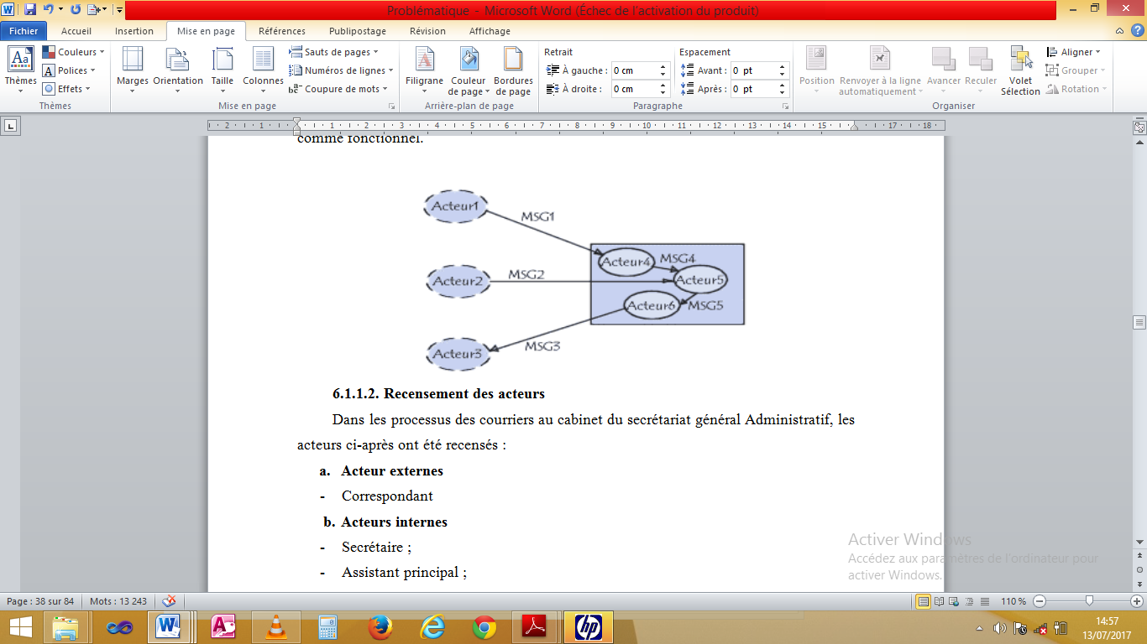

1. Organisation :

### I.1.2.3. Recensement des acteurs

### Pour le processus des stagiaires, les acteurs internes sont recensés en fonction des rôles (fonctions) repérés au niveau de la circulation des informations.

* **Acteur internes**
* Secrétariat ;
* Direction des ressources humaines ;
* Service concerné ;
* Formation ;
* Archives.
* **Acteur externes**
* Stagiaires.

### I.1.2.4. Présentation du Modèle conceptuel de communication (MCC)

Système d’information des stagiaires

DRH

Secrétaire

Vérification lettre de recommandation

Lettre d’affectation attribuée un numéro

Lettre de recommandation approuvée

Lettre de recommandation

Lettre de recommandation

Lettre d’affectation saisie

Vérification lettre de recommandation approuvée

Stagiaire

Lettre d’affectation Attribuée numéro

Lettre d’affectation attribuée un numéro

Formation Service concerné

Fiche de cotation et rapport de stage

Fiche de cotation cotée

Rapport de stage

Archive

### I.3. MODELISATION CONCEPTUELLE DES TRAITEMENTS

### I.3.1. Définition et but

Le Modèle Conceptuel de Traitement est établit sur l’examen de flux d’information et des acteurs et s’appuie sur la spécification des règles de gestion. Son but est d’aboutir à la représentation de diffèrent traitement répond à un formalisme prédéfini par la méthode merise.

Elle a pour but de présenter formellement les activités exercées par l’entreprise, activité dont la connaissance est la base du système d’information.

### I.3.2. Construction du modèle conceptuelle des traitements

### I.3.2.1. Définition de quelques concepts du modèle conceptuel des traitements

Dans la méthode merise, le modèle conceptuel de traitement est appelé : Evènement – Opération – Résultat (EOR). L’arrivé d’un ou plusieurs évènement va déclencher une ou opération qui va produire un ou plusieurs résultats. A cet effet, la définition de quelques concepts s’avère important :

* **Evènement**

Est la représentation d’un fait nouveau pour le système d’information capable de déclencher une opération, un évènement peut être d’origine externe ou interne général par le système d’information.

Symbole : évènement et résultat (E)

* **Opération**

Elle est représentée par un verbe ou mieux un substantif, elle est constitué par un ensemble d’actions non interruptible dans un système sous forme de traitements à l’arrivée d’un évènement ou d (*’ un ensemble d’évènement synchronisé.

Symbole : opération (O)

* **Synchronisation**

Elle indique les conditions dans lesquelles une opération est déclenchée : elle est exprimée sous forme d’une expression (et /ou)

Symbole :

* **Résultat**

C’est la représentation de la réponse codifiée du système généré par une opération. Le résultat d’une opération est conditionne par règle d’émission signifie que le résultat est toujours produit.

Symbole :

Notons que le résultat peut suivre l’évènement d’une autre opération. Pour élaborer le MCT, il faut :

1. Eliminer tous les évènements organisationnels (qui, quant, quoi, où et

Comment)

2. Repérer les évènements déclencheurs et les résultats.

3. Ordonner les opérations (ordre chronologique)

4. Repérer les règles de synchronisation et d’émission.

* **Procédure**

Est une simple vie au niveau conceptuel qui correspond à entrainement des principales opérations qui concourent à une finalité et déclenchées par un évènement externe ou temporel.

* **Règle d’émission**

Est une proposition logique à une base d’information après une exécution d’une information.

* **Activité**

Est-ce qui est appelé à être exécuté pour réaliser l’opération.

### I.3.2.2. Identification et description du processus

|  |  |  |  |  |  |  |
| --- | --- | --- | --- | --- | --- | --- |
| **N°** | **Evénement** | **Opération** | **Activités** | **Synchronisation** | **Règle d’émission** | **Résultat** |
| 1 | Présence stagiaire  Période stage | Réception stagiaire | -Vérification liste de recommandation  -Accusé de réception | Et | Oui | Lettre accusée |
| Non | Lettre non authentique |
| 2 | Lettre accusée  Présence chef de division | Affectation | -Prise de connaissance et établissement lettre d’affectation  -Attribution numéro | Et | Oui | Stagiaire affecté |
| Non | Affectation en attente |
| 3 | Stagiaire affecté  Début stage | Formation | -passation stage  Remplissage fiche de cotation  Cotation rapport de stage | Et | Oui | Stagiaire coté |
| Non | Stage non effectué |
| 4 | Envoi rapport | Archivage | Classement et archivage rapport de stage | Et | Toujours | Rapport archivé  Edition liste des stagiaires |

I.3.2.3. Présentation du modèle conceptuel des traitements (MCT**)**

Présence stagiaire Période du stage

Et

Réception stagiaire

-Vérification lettre de recommandation

-Accusé de réception

Oui

Non

Lettre accusée Lettre non authentique

Présence chef de division

Et

Affectation

-Prise de connaissance et établissement lettre d’affectation

-Attribution numéro

M2

Non

Oui

Stagiaire affecté Affectation en attente

Début de stage

Et

Formation

- Passation stage

-Remplissage fiche de cotation

-Cotation rapport de stage

Oui

Non

Stagiaire coté Envoi rapport de stage Stage non effectué

Archivage

Classement rapport de stage et archivage

Toujours

Rapport archivé Edition liste des stagiaires

**I.4. MODELISATION CONCEPTUELLE DES DONNEES**

### I.4.1 Définition et but

Le modèle conceptuelle de donnée est la représentation de l’ensemble de donnée du domaine, sans tenir compte des aspects technique et économique de mémorisation et d’accès sans ses référer aux conditions d’utilisations par tels ou tels traitements.

### I.4.2 Construction du modèle conceptuel des données

La méthode Merise propose à l’étape conceptuelle, le formalisme « entité-association »  La méthode merise propose à l’étape conceptuelle, le formalisme ou modèle « Entité – Association » appelé autrement « Entité-Relation » Ainsi le formalisme d’entité – Association est composé d’élément ci-après : Entité (Objet) : entité pourvue d’une existence propre est conforme aux choix de gestion.

Représente comme ceci :

Nom Objet

# Prop1

Prop2

Nom Objet

# Prop1

Prop2

(a,b) (c,d)

Min, max Min, max

* **Entité**

Une entité est une représentation d’un objet du mode réel (concret ou abstrait perçu par le concepteur comme ayant une existence propre ; et à propos auquel on peut enregistrer des informations ; car n’ayant que des caractéristiques comparables;

* **Propriété**

Dans l’appellation classique, nous parlons de rubrique à la place de propriété c’est une donnée élémentaire qui décrit une entité ou un objet ; [Jean Luc BATISTE, 2005]

* **Identifiant**

L’Identifiant est une propriété de l’objet qu’à chaque valeur de la propriété correspond à une et une seule occurrence de l’objet. C’est une propriété qui permet de distinguer ou d’identifier sans confusion de manière unique deux ou plusieurs occurrences d’un objet ;

* **Occurrence**

D’après la définition d’une entité, on sait que la connaissance d’une valeur de la rubrique identifiant détermine la connaissance des valeurs des autres rubriques de l’entité, l’ensemble de ce valeur est appelé occurrence ; (Jean luc batiste, 2005)

* **Relation**

De façon prédicative, une relation est un prédicat à (n) variable ce prédicat est une expression avec des variables. C’est aussi une association ou un lien perçu dans le réel entre deux ou plusieurs entités ;

* **Contraintes des cardinalités**

La cardinalité d’un objet par rapport à une relation est une expression qui permet d’indiquer combien de fois au minimum ou au maximum, le lien entre entité peut se produire ;

* **Contraintes d’intégrité fonctionnelle**

On parle d’intégrité fonctionnelle quand un objet (ensemble de départ pointe une assurance de l’objet ciblé) une contrainte d’intégrité fonctionnelle (C.I.F) sur plusieurs objets participants à une même relation exprime que l’un des objets est totalement déterminé par la connaissance des autres;

* **Contrainte d’intégrité multiple**

On parle de contrainte d’intégrité multiple quand on a la relation du type père-père. Dans ce cas, d’un côté on a le couple (0, n), (1, n) et de l’autre mêmement

### I.4.3. Règles de gestion

Nous avons les règles de gestion ci-après :

**1ère Règle** : Un stagiaire fait une ou plusieurs formations ;

Une formation est faite par un ou plusieurs stagiaires.

**2ème Règle** : Un stagiaire est concerné par un ou plusieurs documents ;

Un document concerner un et un seul stagiaire.

**3ème Règle** : un document établi par un et un seul agent ;

Un agent établit un ou plusieurs documents.

**4ème Règle** : un agent donne une ou plusieurs formations ;

Une formation est donnée par un et un seul agent.

**5ème Règle** : un agent appartient à un et un seul service ;

Un service est appartenu à un ou plusieurs agents.

### I.4.4. Dictionnaire des données

|  |  |  |  |  |
| --- | --- | --- | --- | --- |
| **N°** | **Rubrique** | **Code rubriques** | **Nature** | **Taille** |
| 1 | code document | cod_doc | AN | 10 |
| 2 | Libellé document | lib_doc | AN | 15 |
| 3 | Numéro | num | AN | 15 |
| 4 | Libellé | lib_ | AN | 15 |
| 5 | Point | Pont | AN | 15 |
| 6 | Nom stagiaire | nm_stg | AN | 15 |
| 7 | Post nom stagiaire | psotnm_ stg | AN | 15 |
| 8 | Pré nom stagiaire | prnm_ stg | AN | 15 |
| 9 | Sexe stagiaire | sx_ stg | AN | 2 |
| 10 | Téléphone stagiaire | tel_ stg | AN | 15 |
| 11 | Adresse stagiaire | adrss_ stg | AN | 15 |
| 12 | profession | prf_ stg | AN | 15 |
| 13 | Nom agent | Nm_patNm_pat | AN | 15 |
| 14 | Numéro agent | Num_ag | AN | 10 |
| 15 | Numéro agent | Num_ag | AN | 10 |
| 16 | Numéro agent | Num_ag | AN | 10 |
| 17 | Post nom agent | Posstnm_ag | AN | 15 |
| 18 | Post nom agent | Pstnm_ag | AN | 15 |
| 19 | Post nom agent | Pstnm_ag | AN | 15 |
| 20 | Code formation | Cod_form | AN | 10 |
| 21 | Libellé formation | Lib_form | AN | 15 |
| 22 | Durée | Durée | AN | 15 |

### I.4.5. Recensement et description des entités

### I.4.5.1. Recensement des entités

Les objets ont été recensés en utilisant la règle de gestion sont les suivants :

* Stagiaire ;
* Formation ;
* Document ;
* Agent ;
* Service.

### I.4.5.2. Présentation du tableau sémantique des entités

|  |  |  |  |  |  |  |
| --- | --- | --- | --- | --- | --- | --- |
| **N°** | **Objets** | **Propriétés** | **Code** | **Identifiant** | **Type** | **Taille** |
| 1 | Stagiaire | Num_stag | Num_cont | # | AN | 10 |
| Nom stag t | Nom_cnt |  | AN | 15 |
| Post-nom stag | Pstnm_cnt |  | AN | 15 |
| Prénom stag | Prnm_cnt |  | AN | 15 |
| Sexe stag | Sex_cntr |  | AN | 1 |
| Téléphone stag | Tel_cnt |  | AN | 15 |
| Adresse stag | Adrss_cnt |  | AN | 50 |
| Profession stag | Profess_cnt |  | AN | 25 |
| 2 | Agent | Matricule agent | Matri_ag | # | AN | 10 |
| Nom agent | Nom_ag |  | AN | 15 |
| Post-nom agent | Pstnm_ag |  | AN | 15 |
| Prénom agent | Prnm_ag |  | AN | 15 |
| Sexe agent | Sex_ag |  | AN | 1 |
| Téléphone agent | Tel_ag |  | AN | 15 |
| Adresse agent | Adrss_ag |  | AN | 50 |
| Profession agent | Profess_ag |  | AN | 25 |
| Grade agent | Grd_ag |  | AN | 10 |
| Fonction agent | Fnct_ag |  | AN | 10 |
| 3 | Formation | Numéro formation | Num_form | # | AN | 10 |
| Libellé formation | Lib_form |  | AN | 25 |
| Durée | Durée |  | AN | 15 |
| 4 | Document | Numéro document | Num_doc | # | AN | 10 |
| Libellé document | Lib_doc |  | AN | 25 |
| 5 | Service | Numéro service | Num_serv | # | AN | 10 |
| Libellé service | Lib_serv |  | AN | 15 |

### 

### I.4.6. Recensement et description des relations

### I.4.6.1. Recensement des relations

Nous avons les relations ci-après :

* Faire ;
* Concerner ;
* Etablir ;
* Appartenir ;
* Donner.

**I.4.6.2. Description des relations**

|  |  |  |  |  |  |
| --- | --- | --- | --- | --- | --- |
| **N°** | **Relation** | **Dimension** | **CIF** | **Objet source** | **Objet cible** |
| 1 | Faire | Binaire | Oui | Stagiaire | Formation |
| 2 | Concerner | Binaire | Oui | Stagiaire | Document |
| 3 | Etablir | Binaire | Oui | Agent | Document |
| 4 | Donner | Binaire | Oui | Agent | Formation |
| 5 | Appartenir | Binaire | Oui | Service | Agent |

### I.4.7. Définition des contraintes

Une contrainte de cardinalité est une cardinalité minimale et maximale composée d’un couple participant à une ou plusieurs relations. En pratique nous distinguons quatre couples de cardinalités présent comme suit :

* (0,1) ;
* (0, n) ;
* (1,1) ;
* (1, n).

**I.4.7. Présentation du** Modèle conceptuel de données (MCD)

FORMATION

#Num_form

Lib_form

Durée

Module

STAGIAIRE

#Num_**stag**

Nom_ stag

Pstnm_ stag

Prnm_ stag

Sex_ stag

Tel_ stag

Adrss_ stag

Profess_ stag

1, n Faire 1, n

1, n Concerner

1,1

Donner

SERVICE

#Num_ser

Lib_ser



1,1

DOCUMENT

#Num_doc

Lib_doc



1, n

AGENT

#Matri_ag

Nom_ag

Pstnm_ag

Prnm_ag

Sex_ag

Tel_ag

Adrss_ag

Profess_ag

Grade

Focntion

1, n

1, 1 1,1

1, n Appartenir

Etablir

**SECTION II. ETAPE ORGANISATIONNELLE**

L’Etape Organisationnelle qui est la suite logique de l’Etape Conceptuelle, consiste à répondre aux trois questions : QUI, QUAND et OU ?, lesquelles questions donneront lieu à l’organisation à mettre en place. Autrement dit, après avoir résolu le problème de la représentation de la base de données, vient alors l’étape de la prise en compte de l’organisation.

**II.1. Définition et but**

L’étape organisationnelle s’intéresse à l’utilisation de la base de données. Nous parlerons d’abord du modèle organisationnel de données et le modèle organisationnel de traitement qui aura pour but d’intégrer et analyser les critères liés à l’organisation de l’entreprise. [COLLONGUES Alain, HUGUES Jean, LAROCHE Bernard, 2002]

**II.2. Modélisation Organisationnelle de traitements**

**II.2.1. Définition et but**

Le modèle organisationnel des traitements (MOT) est une représentation de l’activité de l’organisme étudié qui prend en compte :

* La représentation de traitements entre l’homme et la machine (conversationnel) ;
* La période de déroulement de tâche (journalier, hebdomadaire, mensuel, trimestriel etc...) ;
* Répartition de la responsabilité de ces traitements (tâches) au niveau des microstructures ; services départements, divisions, postes de travail, bureaux ;

Le MOT consiste donc à représenter le modèle conceptuel de traitements dans un tableau dont les colonnes sont la durée, le lieu, les responsables et les ressources nécessaires à une action.

**II.2.2. Formalisme et concepts de base du MOT**

* **Poste de travail :** C’est un endroit ou un espace où l’on peut réaliser une tâche ou une activité ;
* **Tâche :** C’est un ensemble des tâches ou activités réalisées d’une manière interrompue
* **Un évènement**

Il est la représentation d’un fait nouveau pour le système d’information capable de déclencher une opération, un évènement peut être d’origine externe ou interne général par le système d’information

Symbole : évènement (E) Evènement

* **Une Opération**

Elle est représentée par un verbe ou mieux un substantif ; elle est constitué par un ensemble d’action non interruptible dans un système sous forme des traitements à l’arrivée d’un évènement ou d’un ensemble d’évènement synchronisé.

Symbole : opération

Opération

**OK KO**

* **Synchronisation**

Elle indique les conditions dans lesquelles une opération est déclenchée ; elle est exprimé sous forme d’une expression (et/ou).

* **Résultat**

C’est la représentation de la réponse codifiée du système généré par une opération, le résultat d’une opération est conditionné par règle d’émission signifie que le résultat est toujours produit

**Résultat**

Notons que le résultat pour suivre l’avènement d’une autre opération pour élaborer le M.C.T il faut :

* Eliminer tous les évènements organisationnels (qui, quant, quoi, où et comment) ;
* Repérer les évènements déclencheurs et les résultats ;
* Ordonner les opérations (ordre chronologique) ;
* Repérer les règles de synchronisation et d’émission.
* **Phase** : Est un ensemble de taches dont l’enchainement in interruptible, compte tenu de l’organisation mise en place, n’est conditionne par l’attente d’aucun évènement autre que le déclencheur initial.
* **Procédure organisationnelle**

Est un ensemble de taches exécutées par un même poste de travail de façon ininterrompue et avec le même type de traitement. Est un enchainement de phases dont les opérations originelles appartiennent au même processus et permettent de parcourir celui-ci en totalité [PHAM THU Quang, CHARTIER-KASTLER Cyrille, 1991].

* **Règle d’émission**

C’est une opération de vérification de l’accomplissement au nom de l’opération avant l’émission de résultat. C’est aussi une condition traduisant les règles des gestions à la quelle est soumise l’émission de résultat d’une opération.

## II.2.3. Organisation à mettre en place

|  |  |  |  |  |  |
| --- | --- | --- | --- | --- | --- |
| **Déroulement**  **Temps** | **Identification**  **Tâches** | **Caractères organisation** | **Poste de travail** | | |
| **Lieu** | **Responsable** | **Ressources** |
| 7h…………16h | Réception stagiaires | T-M-I-U | Secrétariat | Secrétaire | Document, stylo |
| 7h…………16h | Affectation | T-R-D-L | Division formation | Chef de division | Ordinateur |
| Périodiquement | Formation | T-M-D-L | Service concerné | Encadreur | Document, stylo |
| 7h…………16h | Archivage | T-R-D-L | Service d’archivage | Agent archiveur | Rayon, documents |

## II.2.4. Passage du MCT au MOT

Les conditions suivantes permettent ce passage :

* Ajouter les réponses aux questions QUI, QUAND et OU ?;
* Ajouter pour chaque traitement :
* Le délai de réponse : temps immédiat (I) ou temps diffère (D) ;
* Le mode de fonctionnement : unitaire (U), par lot ou batch (L) ;

Transformer le vocabulaire : les opérations deviennent des taches et les processus des procédures fonctionnelles. Plusieurs taches exécutées dans un même poste de travail deviennent une phase.

**II.2.5. Présentation du Modèle Organisationnel de Traitement (MOT)**

|  |  |  |  |
| --- | --- | --- | --- |
| **Déroulement** | **Enchainement des tâches/phases** | **Nature** | **Poste de travail** |
| 08h…..16h  08h…..16h  Périodiquement  8h……...16h | Présence stagiaire Période stage  Et  Réception stagiaires  -Vérification lettre de recommandation  -Accusé de réception  Oui  Non  Lettre accusée Lettre non authentique  Présence chef de division  Et  Affectation  -Prise de connaissance et établissement lettre d’affectation  -Attribution numéro  Oui  Non  Stagiaire affecté Affectation en attente  Début stage  Et  Formation  -Passation stage  -Remplissage fiche de cotation  -Cotation rapport de stage  Oui  Non  Stagiaire coté Envoi rapport Stage non effectué    Archivage  -Classement et archivage rapports de stage  Stage  Toujours  Rapport archivé Edition liste des stagiaires | T-M-I-U  T-R-D-L  T-M-D-L  T-R-D-L | Secrétariat  Division formation  Service concerné  Service d’archivage |

**II.3. Modélisation Organisationnelle de données**

Le MOD est la représentation de l’organisation des circuits des postes de travail et de la réparation des traitements entre l’homme et la machine par rapport au travail. Il est élaboré à partir du modèle conceptuel de données.

**II.3.1. Définition et but**

Elle a pour but de décrire le fonctionnement du système d’information définie au niveau conceptuel, elle permet de définir la répartition dans l’organisation et les modalités d’accès aux données ainsi que la répartition d’exécution de traitement décrit dans les opérations de gestion en tenant compte de l’organisation.

**II.3.2. Construction du Modèle Organisationnel de données**

**II.3.2.1. Définition des concepts de base du MOD**

L’évaluation des scenarios d’organisation se fait sur base des critères :

* **Entité**

Une entité est une représentation d’un objet du monde réel (concret ou abstrait perçu par le concepteur comme ayant une existence propre ; et à propos auquel on peut enregistrer des informations ; car n’ayant que des caractéristiques comparables ;

* **Propriété**

Dans l’appellation classique, nous parlons de rubrique à la place de propriété c’est une donnée élémentaire qui décrit une entité ou un objet;

* **Identifiant**

L’Identifiant est une propriété de l’objet qu’à chaque valeur de la propriété correspond à une et une seule occurrence de l’objet. C’est une propriété qui permet de distinguer ou d’identifier sans confusion de manière unique deux ou plusieurs occurrences d’un objet [DOMINIQUE DIONISI, 2001];

* **Occurrence**

D’après la définition d’une entité, on sait que la connaissance d’une valeur de la rubrique identifiant détermine la connaissance des valeurs des autres rubriques de l’entité, l’ensemble de ce valeur est appelé occurrence;

* **Relation**

De façon prédicative, une relation est un prédicat à (n) variable ce prédicat est une expression avec des variables. C’est aussi une association ou un lien perçu dans le réel entre deux ou plusieurs entités ;

* **Quantification**

Le travail du concepteur à ce niveau consiste à quantifier les cardinalités maximales (n) afin de calculer la cardinalité moyenne (CM) et le taux de participation (P). Pour y arriver, les formules ci-après sont nécessaires :

P= M

Max

CM = ((Min+2M+Max)/4)*P

* P : Taux de participation
* CM : Cardinalité moyenne
* min : Valeur minimale
* M : Valeur modale ou la fréquence le plus élevée
* max : Valeur maximale.

La cardinalité moyenne d’un objet contenant le couple (1,1) est toujours égale à 1. Tandis que la cardinalité moyenne d’un objet ayant pour le couple (0,1) est égale au taux de participation.

Ce niveau consiste à quantifier les cardinalités maximales (n) afin de calculer la cardinalité moyenne (CM) et le taux de participation

* **Mot global/local**

La répartition organisationnelle des données ne peut se faire que lorsque le système d’information doit être utilise dans plusieurs sites. Pour notre étude, toutes les opérations du système d’information se déroulent dans un même site. Ce qui revient à dire que notre MOD global est considère comme MOD local, auquel nous ajoutons les restrictions de sécurisation des données suivantes :

* Accès en lecture ou en consultation : L ;
* Accès en modification ou en écriture : M ;
* Accès en création C ;
* accès en suppression : S.

Il revient exclusivement au gestionnaire d’utiliser chacun de ces accès au moment opportun pour la sécurité du système d’information

## II.3.2.2. Passage du MCD au MOD

Ce passage se fait sur base :

* De la prise en compte des données susceptibles d’être mémorisées, c’est-adire que le MOD doit être impute des objets qui n’interviennent pas dans la machine ;
* De la quantification de la multiplicité ;
* De la quantification du volume des informations à mémoriser ;
* De la répartition des données informatisées entre différentes unités organisationnelles (MOD locaux) ;
* De la sécurisation des données.

**II.3.2.3. Présentation du Modèle Organisationnel des Données** Global (MODG)

FORMATION

#Num_form

Lib_form

Durée

Module

STAGIAIRE

#Num_**stag**

Nom_ stag

Pstnm_ stag

Prnm_ stag

Sex_ stag

Tel_ stag

Adrss_ stag

Profess_ stag

1, n Faire 1, n

1, n Concerner

1,1

Donner

SERVICE

#Num_ser

Lib_ser



1,1

DOCUMENT

#Num_doc

Lib_doc



1, n

AGENT

#Matri_ag

Nom_ag

Pstnm_ag

Prnm_ag

Sex_ag

Tel_ag

Adrss_ag

Profess_ag

Grade

Focntion

1, n

1, 1 1,1

1, n Appartenir

Etablir

**II.3.2.4. Présentation du Modèle Organisationnel de Données locaux**

En se référant des tâches informatisables à partir du modèle organisationnel de traitement nous pousses à énumérer qu’un seul profil utilisateur quiaura accès à la manipulation de données dans la base de données.

* **Recensement des utilisateurs**
* Chef de division ;
* Agent archiveur.

1. **Profil utilisateur  1 : CHEF DE DIVISION**

|  |  |  |
| --- | --- | --- |
| **Utilisateur : CHEF DE DIVISION** | | |
| **Entités, relations et propriétés** | **Accès** | **Restriction** |
| Agent | L, |  |
| Document | L, M, C, S | - |
| Formation | L, M, C, S |  |
| Stagiaire | L, M, C, S |  |
| Service | L |  |

1. **Profil utilisateur  2 : AGENT ARCHIVEUR**

|  |  |  |
| --- | --- | --- |
| **Utilisateur : AGENT ARCHIVEUR** | | |
| **Entités, relations et propriétés** | **Accès** | **Restriction** |
| Document | L, M, C, S | - |
| Formation | L, |  |
| Stagiaire | L, M, C, S |  |

**CHAPITRE II : MODELISATION DU SYSTEME D’INFORMATION INFORMATISE (SII)**

Dans ce chapitre, nous allons utiliser les nouvelles orientations de l’étape logique afin de rendre notre base de données valide.

**SECTION I : ETAPE LOGIQUE**

**I.1. Définition et but**

C’est une étape qui permet d’établir l’inventaire des besoins de l’utilisateur afin de faire un choix de modèle de données et le type de système de gestion de base de données. En énumérant les règles de passage de modèle conceptuel de données logique de données. [P.O MVIBUDULU, 2002].

**I.2. MODELISATION LOGIQUE DE TRAITEMENTS**

**I.2.1. Définition et but**

Le modèle logique de traitement de données concerne la description des unités logiques de traitement, une unité logique de traitements ne contient que des tâches informatisables. Le modèle logique de traitement est donc conçu dans le but de représenter toutes les interfaces informatisables ainsi que les algorithmes qui vont produire les résultats.

**I.2.2. Construction du Modèle Logique de traitement**

**I.2.2.1. Définition des concepts de base du MLT**

* **Unité logique de traitement** : est une tâche organisée et exécutée d’une manière automatique ;
* **Machine logique**: est un ensemble des ressources informatiques constituant les matériels et logiciels capable d’exécuter les traitements informatiques de la manière autonome ;
* **Procédure logique**: c’est un enchaînement logique des plusieurs unités logiques de traitement ;
* **Logique fonctionnelle**: représente l’organisation générale de l’ensemble des traitements à effectuer et constitue la colonne vertébrale des unités logiques de traitements.

**I.2.2.2. Passage du MOT au MLT**

Aussi l’évolution technologique que connait l’informatique en matière des logiciels ne permet pas à Merise de standardiser des procédures partant de la conception à la réalisation des applications informatiques comme le voudrait UML ; ce dernier est un langage dont le but d’unifier les procédures de conception d’application Orienté Objet à la réalisation ; il est mise au point par l’OMG (Objet Management Group). Ainsi le passage du MOT au MLT s’effectue de la manière suivante :

* Eliminer du modèle organisationnel de traitement de toutes les tâches non informatisables ;
* Eliminer les procédures fonctionnelles en les remplaçant par des procédures logiques ;
* Changements de poste de travail en site.

**I.2.2.3. Présentation du modèle logique de traitement**

**I.2.2.3.1. Recensement des unités logiques de traitements**

Les unités logiques de traitements ci-après sont recensées en partant des unités logique de traitement informatisables retenues à partir du modèle organisationnel de traitement. Nous les énumérons de la manière suivante :

* Affectation ;
* archivage.

**I.2.2.3.2. Description du modèle logique de traitements**

* 1. **Description**
* **ULT :** Affectation **;**
* Maquette écran : MECRAN : 001

**AFFECTATION**

Numéro :

Libellé :

Numéro stagiaire :

Matricule agent :

FERMER

MODIFIER

RECHERCHER

IMPRIMER

ENREGISTRER

* 1. **Logique de dialogue**

Afficher la maquette écran

Saisir le numéro document

Recherche

Si trouvé

Cliquez sur le bouton « imprimer » pour impression

Si non

Saisir num_doc, lib_doc, num_stag, matri_ag

Ecriture sur disque

Fin si

* 1. **Règle**

Aucune

* 1. **Enchainement**

|  |  |  |
| --- | --- | --- |
| **BOUTON** | **ACTION** | **RESULTAT** |
| ENREGISTRER | Clic sur le bouton ou Alt+E | Ecriture sur disque mise blanc de zones de saisie et retour sur la 1ère zone de saisie |
| IMPRIMER | Clic sur le bouton ou Alt+I | Impression des documents et retour à la première zone de texte |
| MODIFIER | Clic sur le bouton ou Alt + M | Modification des informations à partir de la base de données |
| RECHERCHER | Clic sur le bouton ou Alt+R | Clique au bouton pour la recherche des informations |
| FEMER | Clic sur le bouton Alt+F | Déchargement de l’interface et retour au Menu fichier |

* **ULT : Archivage**
* Maquette écran : MECR 002

**ARCHIVAGE**

Connexion à l’application

Choix du rayon et saisie

Choix du compte

ENREGISTRER

FERMER

RECHERCHER

IMPRIMER

* **Logique de dialogue**

Lancez l’application  et affichez la maquette MECRAN 001

Saisir le numéro rayon

Recherche du numéro saisi

S’il existe

Afficher « message d’érreur »

Si non

Si non d’autre information

Fin si

* **Règle**

Aucune

* **Enchainement**

|  |  |  |
| --- | --- | --- |
| **BOUTON** | **ACTION** | **RESULTAT** |
| ENREGISTRER | Clic sur le bouton ou Alt+E | Ecriture sur disque mise blanc de zones de saisie et retour sur la 1ère zone de saisie |
| IMPRIMER | Clic sur le bouton ou Alt+I | Impression des documents et retour à la première zone de texte |
| RECHERCHER | Clic sur le bouton ou Alt+R | Clique au bouton pour la recherche des informations |
| FEMER | Clic sur le bouton Alt+F | Déchargement de l’interface et retour au Menu fichier |

**I.2.2.3.3. Présentation du modèle logique des traitements (MLT)**

**DEBUT DE LA PROCEDURE**

**GESTION DES STAGIAIRES**



Ou

Boite de connexion

Mot de Passe ……………………………

OK

QUITTER

Nom d’utilisateur ……………………….

Non

FIN PROCEDURE

Accepté

Oui

MENU PRINCIPAL

- CHOIX DE PROCESSUS

FERMER

EDITION

AFFICHAGE

FICHIER

1 B

MENU FICHIER

DOCUMENT

AGENT

STAGIAIRE

FORMATION

QUITTER

GRADE

SERVICE

5 6 7 8 9 A

4 10 6 C

OU

MECR 001

**AFFECTATION**

Afficher la maquette écran

Saisir le numéro document

Recherche

Si trouvé

Cliquez sur le bouton « imprimer » pour impression

Si non

Saisir num_doc, lib_doc, num_stag, matri_ag

Ecriture sur disque

Fin si

Documents 

FERMER

RECHERCHER

IMPRIMER

ENREGISTRER

11 12 B

6 7 D

**ARCHIVAGE**

Document 

MECRA 002

Lancez l’application  et affichez la maquette MECRAN 001

Saisir le numéro rayon

Recherche du numéro saisi

S’il existe

Afficher « message d’érreur »

Si non

Si non d’autre information

Fin si

FERMER

RECHERCHER

IMPRIMER

ENREGISTRER

10 11 12 B

**I.3. MODELISATION LOGIQUE DE DONNEES**

**I.3.1. Définition et but**

C’est les modélisations logiques de données qui tiennent compte du niveau organisationnel de données, il s’agit d’une vie logique en termes d’organisation de données nécessaire à un traitement. Est aussi une représentation de données issue de la modélisation conceptuelle puis organisationnelle de données.

**I.3.2. Construction du Modèle logique de données**

**I.3.2.1. Définition des concepts de base du MLD**

* **Attribut**: Est le plus petit élément manipulable par le compteur, décrit par un (nom attribut) prenant des valeurs dans un domaine de valeur et ayant un sens dans le système d’information.
* **La Clé primaire d’une relation** : C’est l’attribut ou le groupe d’attributs permettant de distinguer chaque type de la relation. **La Clés étrangère d’une relation** : C’est l’attribut qui n’est pas primaire de cette relation, mais qu’il est dans une autre.
* **Les contraintes d’intégrités** : L’ensemble de règles de contrôle de cohérence des valeurs prises par les attributs et les clés.

**I.3.2.2. Passage du MOD au MLD**

1. **Règles pour les objets**

Ce passage se fait de la manière ci-après :

* Les objets deviennent des tables dans le MLDR ;
* Les propriétés deviennent les attributs dans le MLDR.
* Les identifiants deviennent les clés primaires,

1. **Règles pour les relations**

Nous avons épinglé deux cas, qui sont :

* **1°cas : Relation du type Père-Fils(CIF)**
* La relation disparait et sa sémantique demeure ;
* La table fils hérite la clé primaire de la table père et si la relation était porteuse de propriété, cette propriété sera encore héritée par la table fils.

Les couples de cette relation sont :

(1,1)-(1,n)

(0,n)-(1,1)

* **2°cas : Relation du type autre que Père-Fils (CIM)**
* La relation devient une table de lien ;
* La propriété portée par cette relation devient son attribut ;
* La relation qui devient une table héritera les deux clés primaires de tables qu’elle relie (la concaténation de deux clés primaires).

Les couples de cette relation sont :

(1,n)-(1,n)

(0,n)-(1,n)

Pour les relations dont les quantificateurs sont : (1,1)-(1,1) ou (0,1)-(0,1), donc de cardinalités fantômes, cela dépendra du bon sens du concepteur (informaticien) qui doit chercher quel objet ou table doit être père et quelle autre pourra être fils.

**I.3.2.3. Présentation du modèle logique de données Brut (MLDB)**

STAGIAIRE

#Num_**stag**

Nom_ stag

Pstnm_ stag

Prnm_ stag

Sex_ stag

Tel_ stag

Adrss_ stag

Profess_ stag

MODULE

#Num_modu

Lib_modu

Volume

Matri_ag#

FAIRE

#Num_fai

Lib_fai

Dat_fai

Num_stga#

Num_mod#

SERVICE

#Num_ser

Lib_ser



DOCUMENT

#Num_doc

Lib_doc

Num_stag#

Matri_ag#

AGENT

#Matri_ag

Nom_ag

Pstnm_ag

Prnm_ag

Sex_ag

Tel_ag

Adrss_ag

Profess_ag

Grade

Focntion

Num_ser#

**I.3.2.4. Normalisation de la base de données**

La normalisation consiste à réduire au maximum la redondance qui est une répétition coûteuse en espace disque, temps de traitement, en mise à jour et en moyen financier. Dont il existe cinq formes normales dont les deux dernières ne sont autres que des cas particuliers de la troisième forme normale.

1. **Première forme normale (1FN)**

Les attributs portés par une table doivent être élémentaires et cette table doit posséder obligatoirement une clé. En d’autres mots, les attributs portés par une table ne doivent pas être répétitifs. Il est à noter qu’un attribut élémentaire n’est pas décomposable.

1. **Deuxième forme normale (2FN)**

Tout en étant déjà en première forme normale ; les attributs portés par une table doivent avoir une dépendance fonctionnelle élémentaire vis-à-vis de la clé. Il faudra pour cela, sortir de la table tous les attributs non-clés qui ne dépendraient pas en totalité de la clé primaire pour former une nouvelle table, tout en ajoutant à la clé de la table initiale, la clé primaire de la nouvelle table.

1. **Troisième forme normale (3FN)**

Tout en étant déjà en deuxième forme normale (2FN), les attributs portés par une table doivent être en dépendance directe, c’est-à-dire sortir de la table tous les attributs non-clés qui dépendraient transitivement de la clé primaire de la table initiale, et ajouter à cette table la clé primaire de la nouvelle table.

**I.3.2.5. Présentation du modèle logique de données valide (MLDV)**

STAGIAIRE

#Num_**stag**

Nom_ stag

Pstnm_ stag

Prnm_ stag

Sex_ stag

Tel_ stag

Adrss_ stag

Profess_ stag

MODULE

#Num_modu

Lib_modu

Volume

Matri_ag#

FAIRE

#Num_fai

Lib_fai

Dat_fai

Num_stga#

Num_mod#

SERVICE

#Num_ser

Lib_ser



DOCUMENT

#Num_doc

Lib_doc

Num_stag#

Matri_ag#

FONCTION

#Num_fnct

Lib_fnct



AGENT

#Matri_ag

Nom_ag

Pstnm_ag

Prnm_ag

Sex_ag

Tel_ag

Adrss_ag

Profess_ag

Num_grd#

Num_fnct#

Num_ser#

GRADE

#Num_grd

Lib_grd



### I.3.2.6. Présentation du modèle logique des données relationnel (MLDR)

* **Faire** : ((#Num_fai :texte(10), lib_fai:texte(15), dat_fai :texte(15), num_stag :texte(10),

Num_mod :Texte(10)).

* **T_Stagiaire**: ((#Num_stag :texte(10), Nom_stag :texte(15) , postnm_stag :date (8), prnm_st

Texte(10), sex_stag :texte(10), tel_stag :texte(10), adrss_stag :texte(15)

Prof_stag :texte(15))

* **T_Agent** : ((#matri_ag :texte(10) ; nom_ag :texte(15) ; postnm_ag :texte(15) ;

prnm_ag :texte (15) ; genr_ag :texte(2) ; adrss_ag(25); telph_ag :texte

(15) ; cod_grd :texte(10) ; cod_fnct :texte(15)).

* **T_Grade**: ((#cod_grd:texte(10), lib_grd :texte(15))
* **T_Fonction** : ((#cod_fnct:texte(10), lib_fnct :texte(15))
* **T_Document**  : ((#Num_doc:texte(10), lib_doc :texte(15), num_stag :texte(15), matri_ag :

Texte(10))

* **T_Service** : ((#cod_ser :texte(10), lib_ser :texte(15))
* **T_Module** : ((#Num_modu :texte(10) ; lib_modu :texte(15) ; vol :texte(15) ; matri_ag

:texte(15))

### SECTION II : ETAPE PHYSIQUE

Cette étape permet de décrire les solutions techniques qui ont été retenues compte tenu de la politique de matériel préconisée et l’ensemble des contraintes organisationnelles et techniques du projet

### II.1. Modélisation physique des traitements

### II.1.1. Définition et but

Le Modèle Physique des Traitements (MPT) est l’ensemble des programmes informatises du System d’Information. En d’autres mots, le MPT représente la solution technique de construction du logiciel

### II.1.2. Construction du modèle physique des traitements

Pour développer une application avec le langage de programmation Microsoft Visual Basic 10.0 on doit tenir compte des étapes suivantes :

* La création de l’interface ;
* Définition de propriétés ;
* Ecriture de codes.

### II.1.3. Passage du MLT au MPT

Etant donné que la méthode MERISE n’a pas prévue de modèle type à ce niveau, nous allons seulement donner l’enchainement des unités Logiques des Traitements sous une forme arborescente. Chaque Unité Logique de Traitement devient alors un programme qui va exploiter la base de données ainsi créée.

### II.1.4. Présentation du Modèle physique des traitements (MPT)

ECRAN D’ACCUEIL

BOITE DE CONNEXION

USER NAME

PASS WORD

OK ANNULER

EXIT

MENU PRINCIPAL

Option menu

FICHIER AFFICHAGE EDITION AIDE

Liste des stagiaires

Ajout Modification Suppression BDD MPD

### II.2. Modélisation physique des données

### II.2.1. Définition et but

Le Modèle Physique des Données est la traduction du modèle logique des données dans un langage de description des données spécifiques au système de gestion de Base de Données (SGBD) qui a pour but de structurer les fichiers à exploiter dans la Base de Données. [Dominique NANCI et Bernard ESPINASSE, 2014]

### II.2.2. Construction du modèle physique des données

### II.2.2.1. Passage du MLDR au MPD

Le passage du MLD relationnel au MPD associé à un SGBD relationnel ne présente pas de difficultés majeures. Il s’agit de créer simplement le schéma relationnel de la Base de Données par des requêtes en tirant profit au maximum de la fonctionnalité offerte par le SGBD en matière d’organisation de chemin d’accès et de contrainte d’intégrité.

Dans le passage du MLD au MPD, il est important d’utiliser les vocabulaires appropriés. Ainsi, les tables deviennent des fichiers, les clés primaire deviennent des index ou clés d’accès aux données, attributs deviennent des champs (rubriques), les enregistrements deviennent des types.

### II.2.2.2. Présentation du modèle physique de données

Notre structure de la base de données pour la gestion des stagiaires se présente de la manière suivante :

* 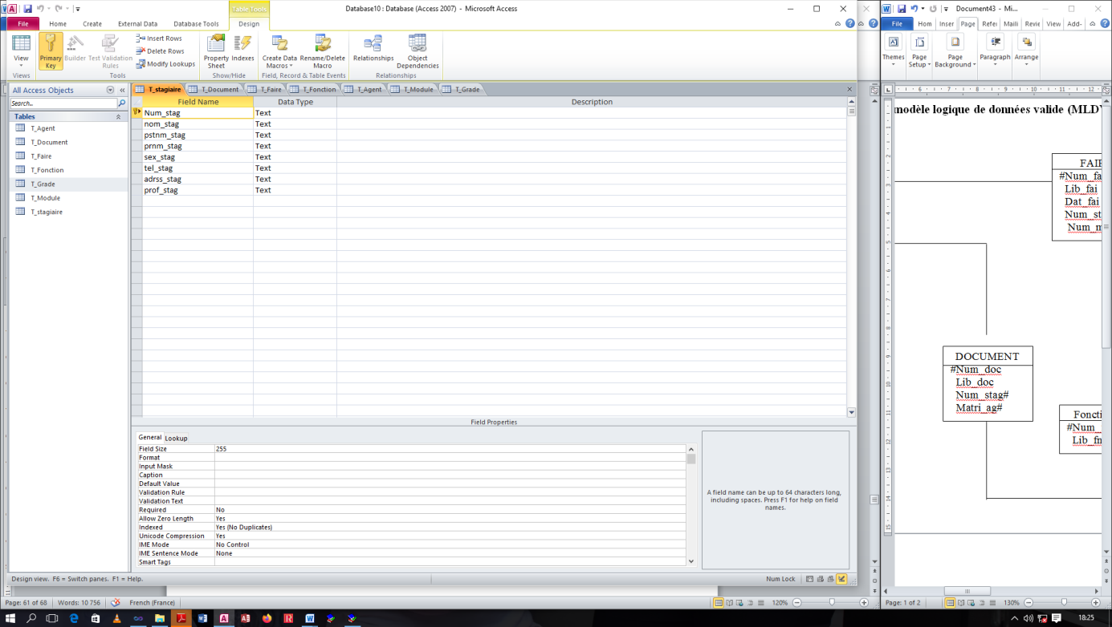**T_Stagiaire**
* 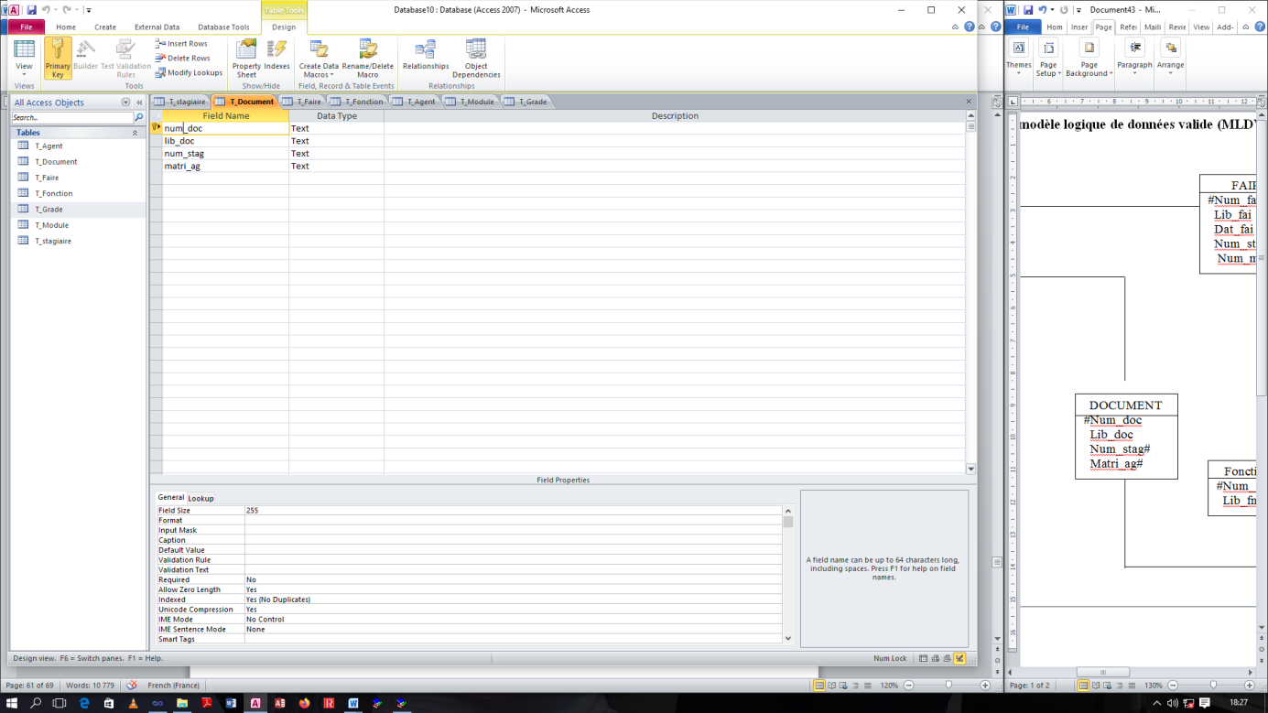**T_Document**
* **T_Faire**

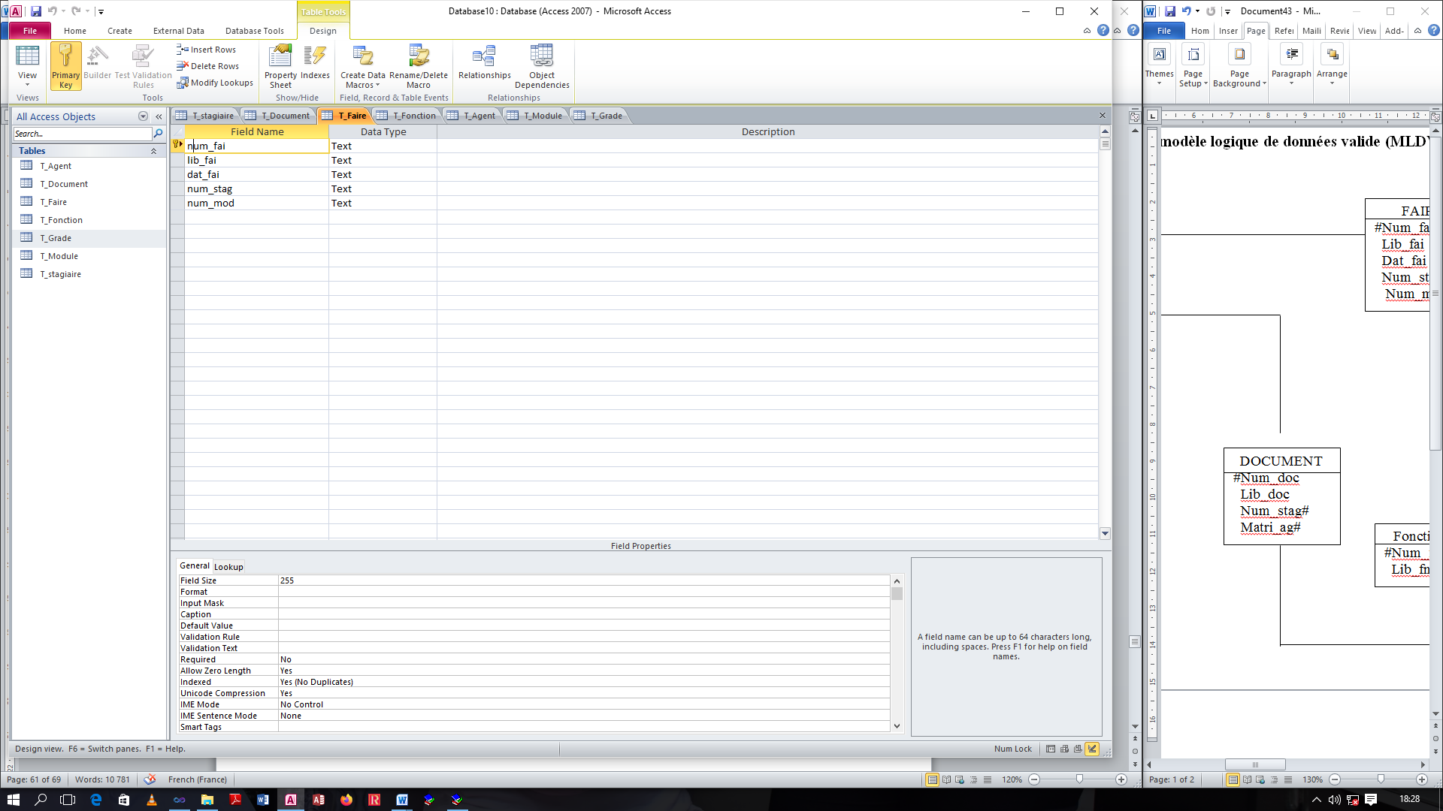

* **T_Agent**

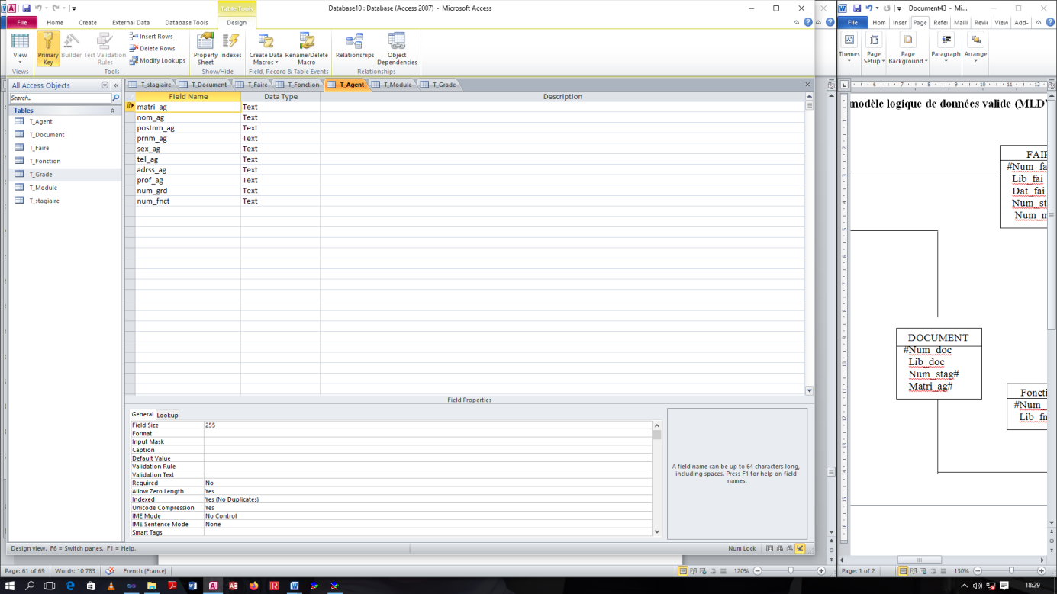

* **T_Module**

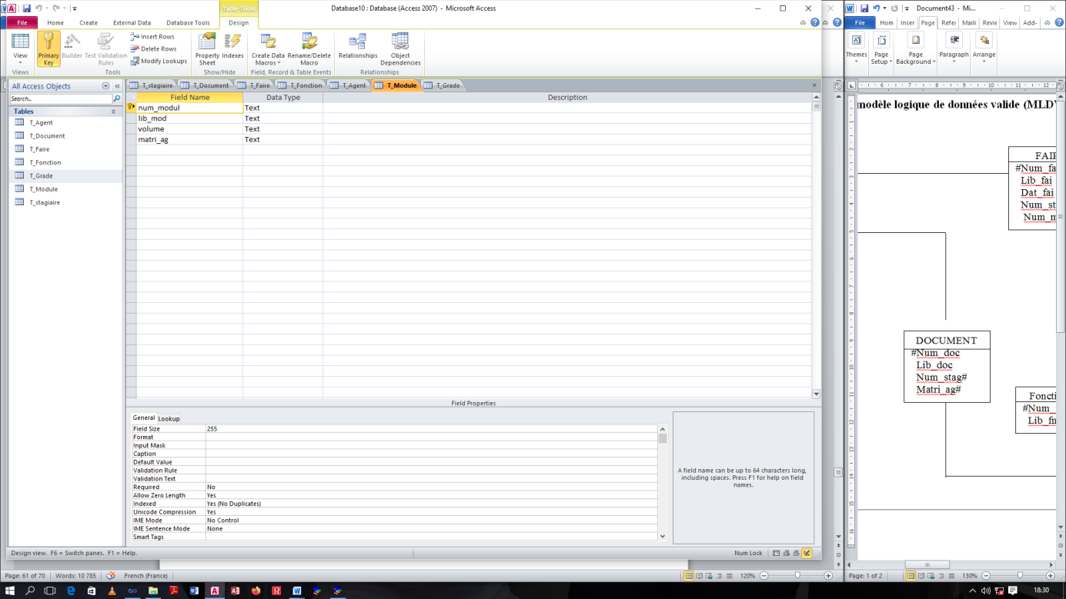

* **T_Fonction**

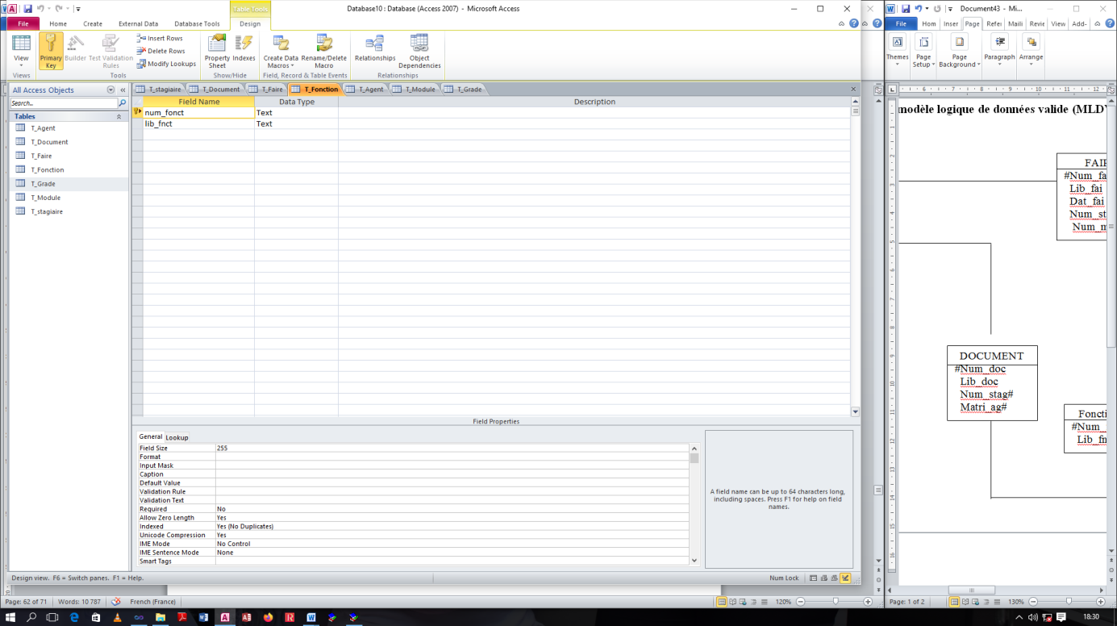

* 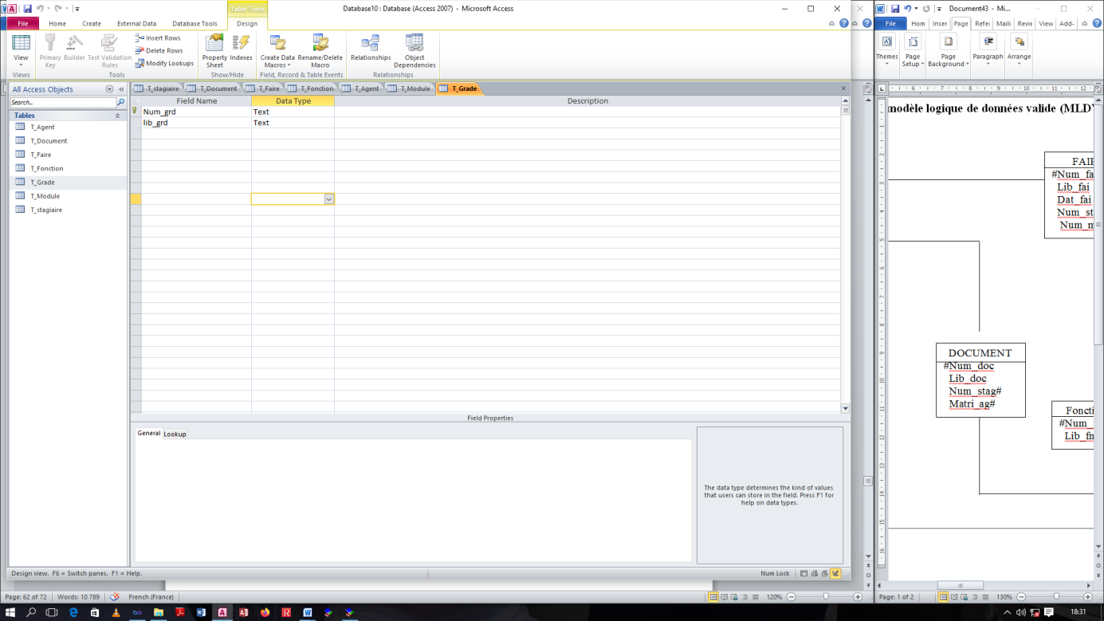**T_Grade**

**CHAPITRE III : DEVELOPPEMENT DU SYSTEME D’INFORMATION INFORMATISE**

### III.1. Définition et but

Un développement d’un système d’information informatisé, consiste à développer une application ou un projet moyennant un langage de programmation.

### III.2. Présentation de la structure du logiciel

Nous voici au terme de notre projet, après l’implémentation du SGBD exploités en Access, nous allons présenter notre application avant le test..

## III.3. Choix et description de la plate-forme de développement

Notre choix a été plus basé sur le Visual basic avec toutes ses fonctionnalités et la faciliter d’exploitation en vue de faciliter le bon usage aux utilisateurs.

* Une page d’accueil
* Une page de Boite de Connexion
* une page de Menu Principal
* une page d’Application
* une page d’état de sortie.

### III.4. Création des interfaces

**Le langage VISUAL BASIC 10,** plus connu sous son sigle Visual basic, étant retenu comme notre plateforme de développement, la création de l’interface se réalisera avec les interfaces ci-après :

1. 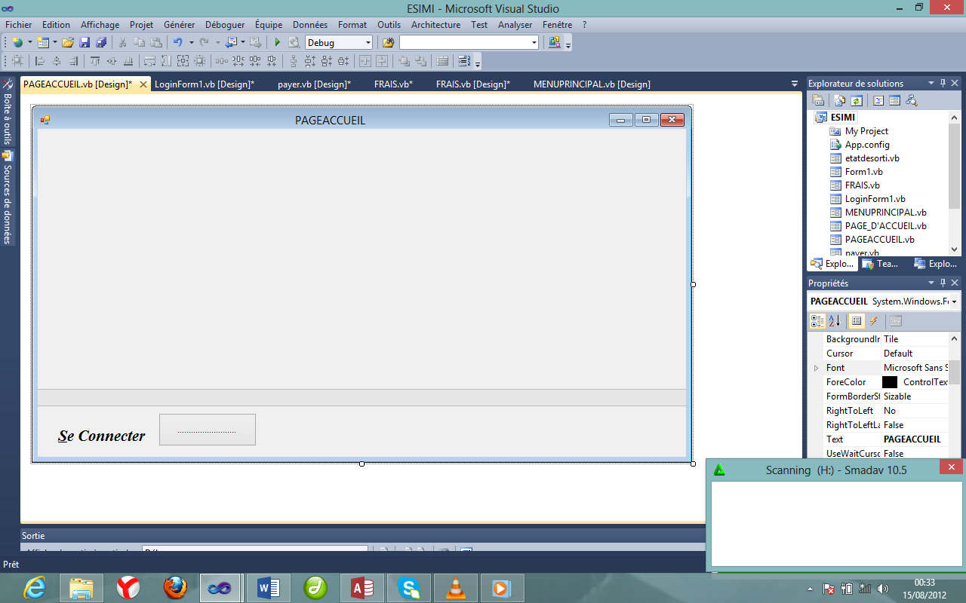**Page d’accueil**



**GESTION DES STAGIAIRES**

1. **Boite de connexion**

C’est un test que fait le développeur après la réalisation de l’application afin de permettre à tous utilisateurs qui utilisera l’application d’avoir accès et garder les informations confidentiel.

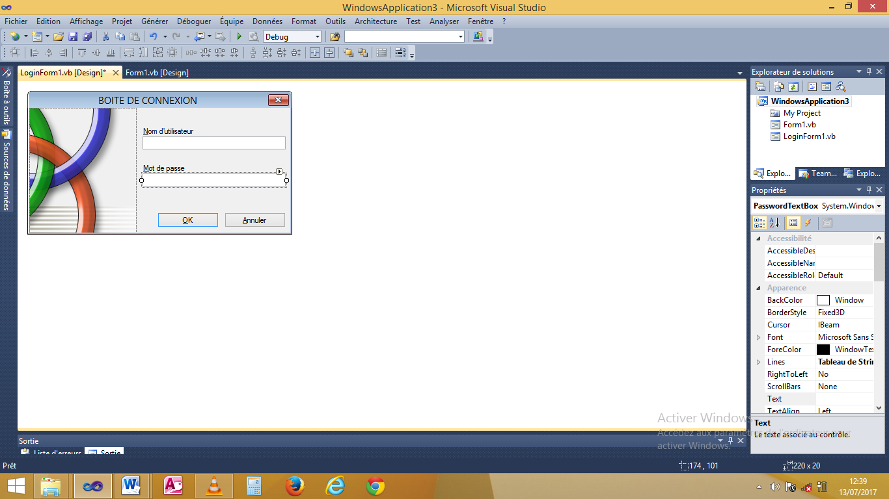

1. **Page d’application**
2. **Stagiaires**

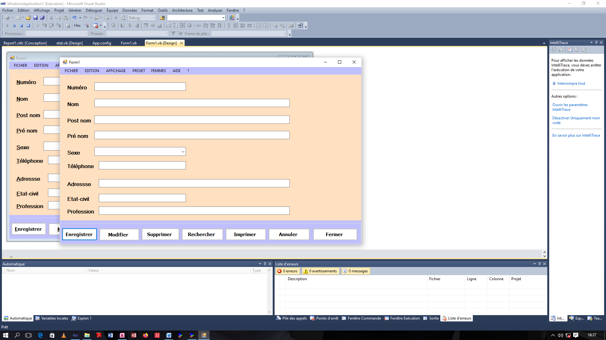

.

1. 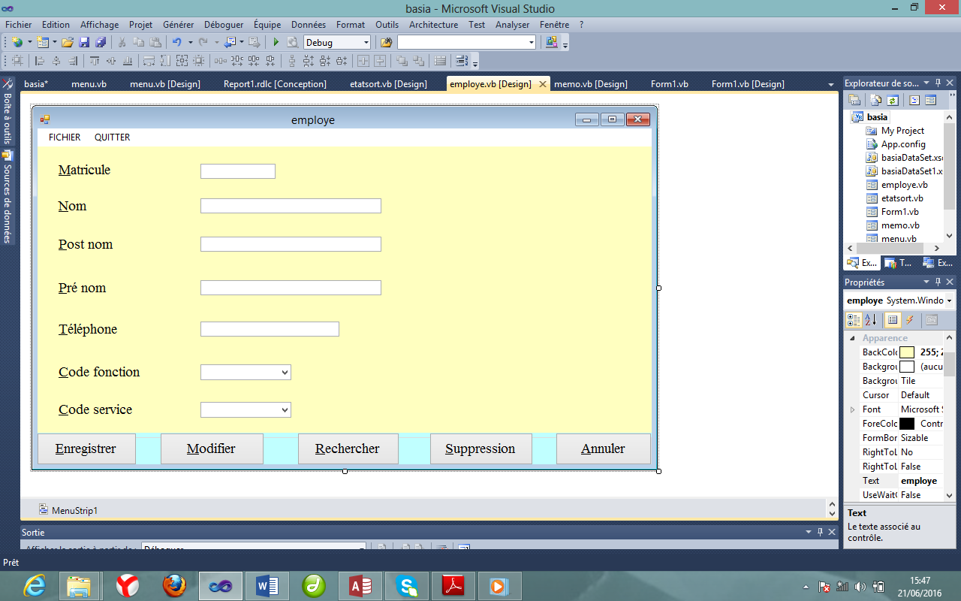**Agent**

## 

## III.4. Ecriture des codes

* **Public Class Form1**

Public Class Form1

Private cn As OleDb.OleDbConnection

Private cmd As OleDb.OleDbCommand

Private requete As String = "insert into T_Stagiaire(num,nom,pstnm,prenm,sex,telph,adrss,etat_civ,prof) values (@num,@nom,@pstnm,@prenm,@sex,@telph,@adrss,@etat_civ,@prof)"

Private modifier As String = "update T_Stagiaire set nom =@nom,pstnm =@pstnm_fem,prenm =@prenm,sex =@sex,telph =@telph,adrss =@adrss,etat_civ=@etat_civ,prof =@prof "

Private rechercher As String = "select nom,pstnm,prenm,sex,telph,adrss,etat_civ,prof from T_Stagiaire where num =@num "

Private supprimer As String = "delete from T_Stagiaire where num =@num"

* **Connexion**

Private Sub Form1_Load(ByVal sender As System.Object, ByVal e As System.EventArgs) Handles MyBase.Load

cn = New OleDb.OleDbConnection("Provider=Microsoft.ACE.OLEDB.12.0;Data Source=E:\2019-2020\APPLICATION_2020\RUPHINEA\Database8.accdb")

cn.Open()

End Sub

* **Modifier**

Private Sub Button2_Click(ByVal sender As System.Object, ByVal e As System.EventArgs) Handles Button2.Click

cmd = New OleDb.OleDbCommand(modifier, cn)

cmd.CommandType = CommandType.Text

cmd.Parameters.AddWithValue("@nom ", TextBox2.Text)

cmd.Parameters.AddWithValue("@pstnm ", TextBox3.Text)

cmd.Parameters.AddWithValue("@prenm ", TextBox4.Text)

cmd.Parameters.AddWithValue("@sex ", ComboBox1.Text)

cmd.Parameters.AddWithValue("@telph ", TextBox5.Text)

cmd.Parameters.AddWithValue("@adrss,", TextBox6.Text)

cmd.Parameters.AddWithValue("@etat_civ", TextBox7.Text)

cmd.Parameters.AddWithValue("@prof ", TextBox8.Text)

cmd.ExecuteNonQuery()

MsgBox("modification avec succès")

TextBox1.Text = ""

TextBox2.Text = ""

TextBox3.Text = ""

TextBox4.Text = ""

TextBox5.Text = ""

TextBox6.Text = ""

TextBox7.Text = ""

TextBox8.Text = ""

ComboBox1.Text = ""

TextBox1.Focus()

End Sub

* **Annuler**

Private Sub Button6_Click(ByVal sender As System.Object, ByVal e As System.EventArgs) Handles Button6.Click

TextBox1.Text = ""

TextBox2.Text = ""

TextBox3.Text = ""

TextBox4.Text = ""

TextBox5.Text = ""

TextBox6.Text = ""

TextBox7.Text = ""

TextBox8.Text = ""

ComboBox1.Text = ""

TextBox1.Focus()

End Sub

* **Fermer**

Private Sub Button7_Click(ByVal sender As System.Object, ByVal e As System.EventArgs) Handles Button7.Click

End

End Sub

* **Enregistrer**

Private Sub Button1_Click(ByVal sender As System.Object, ByVal e As System.EventArgs) Handles Button1.Click

cmd = New OleDb.OleDbCommand(requete, cn)

cmd.CommandType = CommandType.Text

cmd.Parameters.AddWithValue("@num ", TextBox1.Text)

cmd.Parameters.AddWithValue("@nom ", TextBox2.Text)

cmd.Parameters.AddWithValue("@pstnm ", TextBox3.Text)

cmd.Parameters.AddWithValue("@prenm ", TextBox4.Text)

cmd.Parameters.AddWithValue("@sex ", ComboBox1.Text)

cmd.Parameters.AddWithValue("@telph ", TextBox5.Text)

cmd.Parameters.AddWithValue("@adrss,", TextBox6.Text)

cmd.Parameters.AddWithValue("@etat_civ", TextBox7.Text)

cmd.Parameters.AddWithValue("@prof ", TextBox8.Text)

cmd.ExecuteNonQuery()

MsgBox("enregistré avec succès")

TextBox1.Text = ""

TextBox2.Text = ""

TextBox3.Text = ""

TextBox4.Text = ""

TextBox5.Text = ""

TextBox6.Text = ""

TextBox7.Text = ""

TextBox8.Text = ""

ComboBox1.Text = ""

TextBox1.Focus()

End Sub

* **Rechercher**

Private Sub Button3_Click(ByVal sender As System.Object, ByVal e As System.EventArgs) Handles Button3.Click

cmd = New OleDb.OleDbCommand(rechercher, cn)

cmd.CommandType = CommandType.Text

cmd.Parameters.AddWithValue("@num ", TextBox1.Text)

Dim rd As OleDb.OleDbDataReader = cmd.ExecuteReader

If rd.HasRows Then

While rd.Read

TextBox2.Text = rd.GetString(0)

TextBox3.Text = rd.GetString(1)

TextBox4.Text = rd.GetString(2)

ComboBox1.Text = rd.GetString(3)

TextBox5.Text = rd.GetString(4)

TextBox6.Text = rd.GetString(5)

TextBox7.Text = rd.GetString(6)

TextBox8.Text = rd.GetString(7)

End While

Else

MsgBox("aucun enregistrement disponible")

End If

End Sub

* **Imprimer**

Private Sub Button5_Click(ByVal sender As System.Object, ByVal e As System.EventArgs) Handles Button5.Click

Form1.Show()

End Sub

* **Supprimer**

Private Sub Button4_Click(ByVal sender As System.Object, ByVal e As System.EventArgs) Handles Button4.Click

cmd = New OleDb.OleDbCommand(supprimer, cn)

cmd.CommandType = CommandType.Text

cmd.Parameters.AddWithValue("@num ", TextBox1.Text)

cmd.ExecuteNonQuery()

MsgBox("Supprimé avec succès")

TextBox1.Text = ""

TextBox2.Text = ""

TextBox3.Text = ""

TextBox4.Text = ""

TextBox5.Text = ""

TextBox6.Text = ""

TextBox7.Text = ""

TextBox8.Text = ""

ComboBox1.Text = ""

TextBox1.Focus()

End Sub

## III.5. Jeu d’essai-erreur

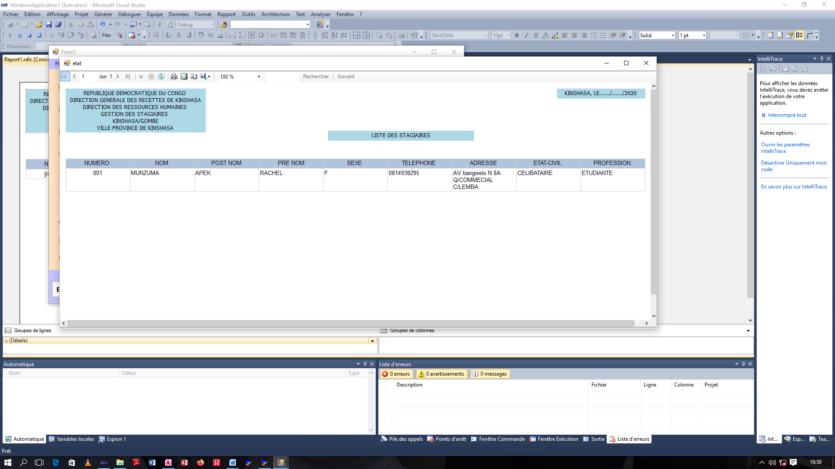

# 

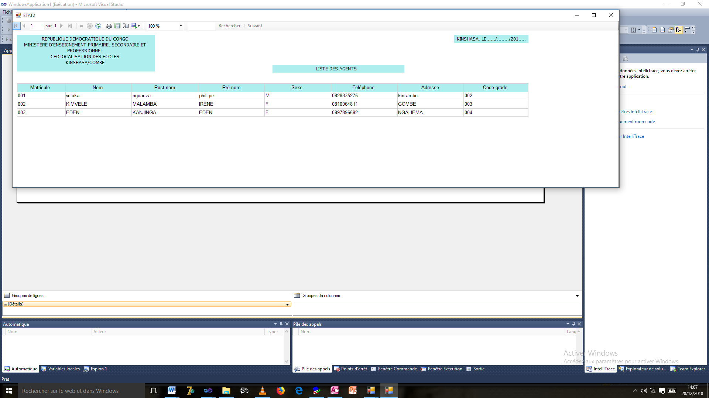*Figure 2.21. Présentation d’état de sortie liste des dossiers*

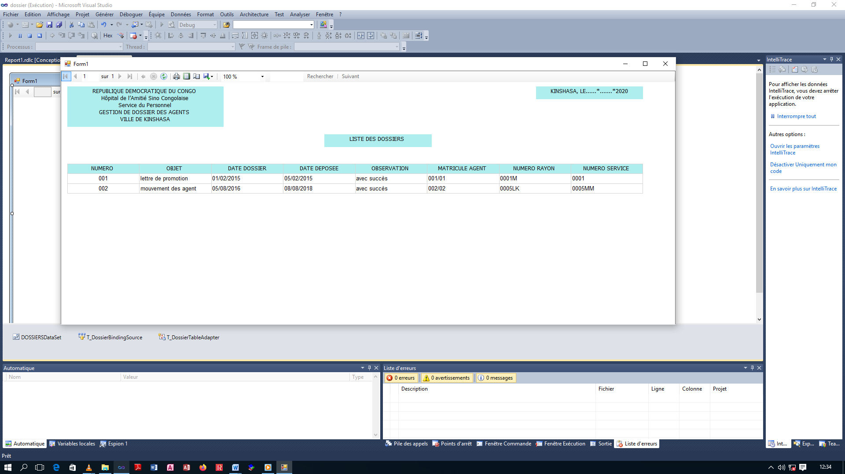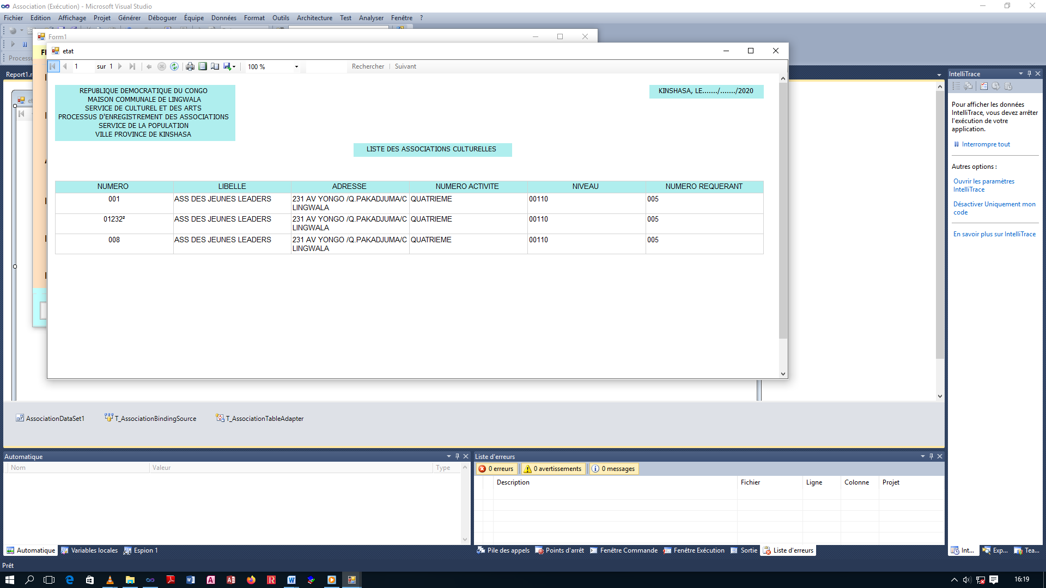

*Figure 2.22. Présentation d’état de sortie liste des agents*

.

**CONCLUSION GENERALE**

Ce travail qui a consisté à la mise en place d’un système informatique pour les stagiaires, montre l’importance de l’informatisation laquelle commence par l’analyse du système existant pour mieux comprendre le fonctionnement du système en vigueur.

Pour arriver à réaliser les objectifs poursuivi, nous avons subdivisé notre travail en trois parties hormis l’introduction et la conclusion .A la lumière des tâches que doit accomplir ce logiciel, particulièrement au niveau de la gestion des stagiaires , qui aidera à tous les agents de Regideso de gérer les stagiaires avec un outil informatique et cette automatisation contribue à une meilleure maitrise de cette gestion.

Pour arriver à l’objectif général dans ce travail, le Microsoft Access 2010 nous a servi pour l’implémentation de la base de données et l’application développé en Visual Basic  dans sa version de 10.0. Dont le résultat trouvé tel que :

La liste des stagiaires. Ce nouveau système que nous venons concevoir et réaliser permet de gérer automatiquement des stagiaires et Avec ce nouvel outil, nous espérons que cette Gestion deviendra facile et agréable du fait que cela permettra l’amélioration des certaines tâches et d’atteinte des objectifs.

# 

# BIBLIOGRAPHIE

1. **Ouvrages**

G. GARDARIN, Maitrise de la base des données modèles et langage, éd, Ayrolles,Paris 1992

C. MOINE, Informatique appliquée à la gestion, 1ere et 2eme éd, Faucher, Paris,1980

1. C. MOINE, Informatique appliquée à la gestion, 1e et 2e, , éd, Foucher, Paris, 2008
2. Roger MONYOL, Modèle pour l’analyse d’organisation et d’information, éd, librairie France, 2000
3. **Notes des cours**
4. MUKENGE MBUMBA, note des cours Conception des systèmes d’information, L1 informatique ISC/Gombe,

MVIBUDULU KALUYIT J.A. KONKFIE IPEPE L.D : Recueil d’exercices de Méthode d’Analyse Informatique 1*,* G2 info, ISC Kinshasa, 2013-2014, inédit

1. **Webographie**
2. <http://fr>. wikipedia.org/wiki/système,
3. Fr.wikipedia.org/wiki/base de données,
4. Base de données, Fr.wikepedia.org/wiki/système de gestion de base de données,
5. Rendez-vous, fr.wikipedia.org/wiki/ rendez-vous,

TABLE DES MATIERES

1. Exposé du problème (état de lieu) 1

2. Problématique 1

3. Hypothèse 1

4. Choix intérêt et délimitation du sujet 2

4. Délimitation du sujet 2

6. Méthode et techniques utilisées 2

6.1. Méthode utilisée 2

6.2 Techniques utilisées 3

7. Difficultés rencontrées 3

8. Canevas du travail 4

CHAPITRE 1 : CONCEPTS INFORMATIQUES DE BASE 6

I.1. Le système 6

I.1.1. Définition 6

6

I.1.2. Classification des systèmes 7

I.1.3.Fonctionnement du système d’une entreprise 7

1.1.4. Rôle d’un système d’information 8

1.2. Base de données 9

I.2.1. Définition 9

I.2.2. Avantage des bases de données 9

I.2.3. Caractéristiques de la base de données 9

1.3. Modélisation 10

1.4. Programmation 10

1.4.1. Définition 10

1.4.2. Objectifs 11

1.4.3. Types de programmation 11

CHAPITRE II : CONCEPTS RELATIFS A LA GESTION DES STAGIAIRES 12

II.1. Gestion 12

II.1. Définition 12

II.2. Différents types de gestion 12

II.3. Concepts relatifs à la gestion des retraités 12

II.4. Etudes des documents utilisés 24

II.5. Etude des moyens de traitements des informations 27

II.5.1. Définition et but 27

II.6.4. Légendes et Abréviations 30

II.6.5. Description du schéma de circulation des informations 31

II.7.1. Définition et but 32

II.7.2. Bilan de l’existant 32

II.7.3. Proposition des solutions 32

II.7.4. Choix de la meilleure solution 33

Conclusion partielle 33

CHAPITRE I : MODELISATION DU SYSTEME D’INFORMATION ORGANISE (S.I.O) 35

I.1. ETAPE CONCEPTUELLE 35

I.1.1. Définition et but 35

I.1.2. MODELISATION CONCEPTUELLE DE COMMUNICATION 35

I.1.2.1. Définition et but 35

I.1.2.2. Construction du Modèle Conceptuel de communication (MCC) 35

I.1.2.3. Recensement des acteurs 36

I.1.2.4. Présentation du Modèle conceptuel de communication (MCC) 37

I.3. MODELISATION CONCEPTUELLE DES TRAITEMENTS 38

I.3.1. Définition et but 38

I.3.2. Construction du modèle conceptuelle des traitements 38

I.3.2.1. Définition de quelques concepts du modèle conceptuel des traitements 38

I.3.2.2. Identification et description du processus 40

I.3.2.3. Présentation du modèle conceptuel des traitements (MCT 41

I.4.1 Définition et but 42

I.4.2 Construction du modèle conceptuel des données 42

I.4.3. Règles de gestion 43

I.4.4. Dictionnaire des données 44

I.4.5. Recensement et description des entités 44

I.4.5.1. Recensement des entités 44

I.4.5.2. Présentation du tableau sémantique des entités 44

I.4.6. Recensement et description des relations 45

I.4.6.1. Recensement des relations 45

I.4.7. Définition des contraintes 46

II.2.3. Organisation à mettre en place 51

II.2.4. Passage du MCT au MOT 52

II.3.2.2. Passage du MCD au MOD 54

I.3.2.6. Présentation du modèle logique des données relationnel (MLDR) 54

SECTION II : ETAPE PHYSIQUE 54

II.1. Modélisation physique des traitements 54

II.1.1. Définition et but 54

II.1.2. Construction du modèle physique des traitements 54

II.1.3. Passage du MLT au MPT 54

II.1.4. Présentation du Modèle physique des traitements (MPT) 54

II.2. Modélisation physique des données 54

II.2.1. Définition et but 54

II.2.2. Construction du modèle physique des données 54

II.2.2.1. Passage du MLDR au MPD 54

II.2.2.2. Présentation du modèle physique de données 54

III.1. Définition et but 54

III.2. Présentation de la structure du logiciel 54

III.3. Choix et description de la plate-forme de développement 54

III.4. Création des interfaces 54

III.4. Ecriture des codes 54

III.5. Jeu d’essai-erreur 54

BIBLIOGRAPHIE 54

1. 2 Jean Patrick MATHESON, Comprendre Merise, outils conceptuel et organisationnel, Eyrolles,Paris, 1994.P45
2. KOLA MASALA, Notes de cours d’Initiation à l’informatique, G1 ISC-KINSHASA, 2013 – 2014, Inédit.
3. WWW. Google.cd, consulté le 10 mars 2017
4.
5. P.O MVIBUDULU KALUYIT J.ALPHINSE et C.T. KONKFIE L.D, Technique des bases de données,

   KINSHASA, 2012, P.12 Ed

   GUIBERT OLIVIER cours analyse et conception des systèmes d’information, université bordeaux, 2007, Ed, edinit

    MVIBUDULU KALUYIT J.ALPHONSE ET KITOKO DIUNGA ALPHANSE « méthode d’analyse informatique », G2 INFO-isc/KIN, 2015-2016, inédit
6. Service du personnel